

**Festiva Webshop**

Projektdokumentation, Projekte der Wirtschaftsinformatik

**Entwicklung eines Bestellsystems**

Fachhochschule der Wirtschaft Paderborn

4. Semester

Pfbw115a

WS 16/17

Marcus Becker

**Entwicklung durch:**

Alina Fankhänel

Nicola Kloke

Timo Schlüter

Inhaltsverzeichnis

1 Einleitung 5

1.1 Allgemein 5

1.2 Ist-Zustand 5

1.3 Soll-Zustand 5

1.4 Systemumgebung 6

1.4.1 Software 6

1.4.2 Hardware 6

1.4.3 Organisation und Hilfsmittel 6

1.5 Zielgruppe 6

2 Architektur der Anwendung 6

2.1 Allgemeine Struktur 6

2.2 Datenbank-Struktur 7

2.3 Klassen-Struktur 8

3 Oberfläche der Anwendung 11

3.1 Planung 11

3.1.1 Kundensicht 11

3.1.2 Adminsicht 14

3.1.3 Mobile Sicht 15

3.2 Realisierung 15

3.2.1 Kundensicht 15

3.2.2 Adminsicht 18

3.2.3 Mobile Sicht 18

4 Funktionen der Anwendung 19

4.1 Kundenfunktionen 19

4.1.1 Planung 19

4.1.2 Realisierung 20

4.1.2.1 Kunden registrieren 20

4.1.2.2 Kunden anmelden / abmelden 21

4.1.2.3 Kundendaten ändern 21

4.1.2.4 Festivals suchen 22

4.1.2.5 Festivaldetails anzeigen 22

4.1.2.6 Zubehör-Artikel suchen 23

4.1.2.7 Zubehör-Artikel anzeigen 23

4.1.2.8 Artikel zum Warenkorb hinzufügen 23

4.1.2.9 Warenkorb anzeigen / bearbeiten 24

4.1.2.10 Bestellung durchführen 24

4.2 Administrationsfunktionen 25

4.2.1 Planung 25

4.2.2 Realisierung 26

4.2.2.1 Kundenverwaltung 26

4.2.2.2 Kategorienverwaltung 27

4.2.2.3 Festivalverwaltung 27

4.2.2.4 Artikelverwaltung für festivalunabhängige Artikel 28

4.2.2.5 Administration 28

5 Test 28

6 Projektmanagement 29

6.1 Soll-Ist-Vergleich 29

6.1.1 Projektplan 29

6.1.2 Ressourcenzuordnung 30

6.1.3 Erfüllung Muss/Kann-Kriterien 32

7 Fazit/Bewertung 32

8 Sonstiges 32

9 Eigenständigkeitserklärung 32

10 Quellenverzeichnis 32

Abbildungsverzeichnis

Abbildung 1 - Modell-View-Controller 6

Abbildung 2 - Entity-Relationship-Modell 7

Abbildung 3 - Klassendiagramm: standardPackage 8

Abbildung 4 - Klassendiagramm: managerPackage 9

Abbildung 5 - Klassendiagramm: servletPackage 10

Abbildung 6 - Mock-Up: Startseite 11

Abbildung 7 - Mock-Up: Shop 12

Abbildung 8 - Mock-Up: Festivaldetailsicht 12

Abbildung 9 - Mock-Up: Warenkorb 13

Abbildung 10 - Mock-Up: Kasse 13

Abbildung 11 - Mock-Up: Festivalverwaltung 14

Abbildung 12 - Mock-Up: Festival ändern 14

Abbildung 13 - Mock-Up: Mobile Sicht Festivaldetailsicht 15

Abbildung 14 - Webshop: Startseite 15

Abbildung 15 - Webshop: Ticket Shop 16

Abbildung 16 - Webshop: Festivaldetailsicht 16

Abbildung 17 - Webshop: Warenkorb 17

Abbildung 18 - Webshop: Kasse 17

Abbildung 19 - Webshop: Festivalverwaltung 18

Abbildung 20 - Webshop: Festival ändern 18

Abbildung 21 - Webshop: Festivaldetailsicht und Warenkorb responsive 19

Abbildung 22 - Use-Case Diagramm: Besucher 19

Abbildung 23 - Use-Case Diagramm: Registrierter Kunde 20

Abbildung 24 - Use-Case Diagramm: Kundenverwaltung 25

Abbildung 25 - Use-Case Diagramm: Kategorienverwaltung 25

Abbildung 26 - Use-Case Diagramm: Festivalverwaltung 25

Abbildung 27 - Use-Case Diagramm: Artikelverwaltung 26

Abbildung 28 - Use-Case Diagramm: Administration 26

Abbildung 29 - Carl-Steinweg Phasenmodell 29

**Änderungshistorie**

|  |  |  |  |
| --- | --- | --- | --- |
| Version | Datum | Verfasser | Grund/Inhalt der Änderung |
| 1.0 | 07.11.2016 | Timo Schlüter | Initialerstellung (Struktur) |

# Einleitung

## Allgemein

Das im Folgenden beschriebene Projekt wird im Rahmen des Dualen Studiums an der Fachhochschule der Wirtschaft Paderborn im Studienfach „Projekte der Wirtschaftsinformatik“ durchgeführt. Auftraggeber des Projekts ist der Dozent Marcus Becker. Dieser übernimmt zugleich die Rolle des Ansprechpartners während des Projekts.

Inhalt des Projekts ist die Entwicklung eines Bestellsystems auf Basis von Java.

## Ist-Zustand

Das fiktive Unternehmen Festiva ist ein Anbieter von Festival-Artikeln, der aktuell nur Shops vor Ort besitzt. Da mehrere Kunden ihr Interesse an einer Möglichkeit zum Online-Shopping bekundet haben, möchte das Unternehmen ihren Kunden einen Webshop bereitstellen.

## Soll-Zustand

Der Webshop „Festiva“ ist auf den Verkauf von Festival-Artikeln ausgelegt. Er bietet für registrierte Kunden die Möglichkeit, online einzukaufen. Dabei gliedert Festiva die Festivals in bestimmte Kategorien (Rock, Schlager…). Für jedes Festival können verschiedene Artikel gekauft werden: Eintrittskarte für Freitag, Eintrittskarte für Samstag, Eintrittskarte für das gesamte Wochenende, etc.

Die Pflege der Daten innerhalb des Webshops findet über einen Administrator statt.

Für die Funktionen des Webshops wurden folgende Muss- und Kann-Kriterien festgelegt:

**Muss-Kriterien:**

* Erfassen, anzeigen, bearbeiten, löschen der Kundendaten (Registrierung/Anmeldung/Verwaltung durch den Kunden selbst und durch den Admin)
* Der Admin kann den Kunden manuell bei der Bearbeitung der Kundendaten sperren
* Die Passwörter werden als Hash-Wert in der Datenbanktabelle abgelegt.
* Erfassen, anzeigen, bearbeiten, löschen der Kategoriendaten (durch den Admin) 
* Erfassen, anzeigen, bearbeiten, löschen der Festivaldaten (durch den Admin) 
* Erfassen, anzeigen, bearbeiten, löschen der Artikeldaten (durch den Admin) 
* Die Suche nach Festivals kann über Name, Ort, Kategorie und Datum eingegrenzt werden. 
* Es gibt eine direkte Navigation zur Festivalsuche über die Startseite. Dort kann eine Kategorie angeklickt werden. Anschließend sind weitere Eingrenzungen über die Kriterien (s.o.) möglich. 
* Erfassen von Bestellungen und anzeigen von vergangenen Bestelldaten 
* Artikel in den Warenkorb legen, Warenkorb anzeigen und bearbeiten
* Benutzerauthentifizierung, Benutzer mit unterschiedlichen Rechten (Kunden und Admin inkl. Login/Logout) 
* Responsive Design auf Desktop und Android-Smartphone 

**Kann-Kriterien:**

* Kunden werden automatisch gesperrt (z.B. nach 3-mal falsch eingegebenem Kennwort) 
* Bei der Festivalsuche kann in einem bestimmten Umkreis gesucht werden 
* Prüfung, ob eine zulässige IBAN eingegeben wurde 
* Kennwortrichtlinien festlegen und prüfen 
* Automatisierte Möglichkeit um das Passwort zurückzusetzen 
* Bewertungen für Artikel abgeben und einsehen können 
* Bestandsführung der Artikel 
* Verwaltung der Kundenbestellungen aus Administrator-Sicht 
* Anlage von Admin-Konten über eine Oberfläche
* Einbinden von zusätzlichen Festival-Artikeln (Regencapes etc.)

## Systemumgebung

### Software

Der Onlineshop wurde mit Hilfe der Entwicklungsumgebung Eclipse Neon entwickelt und in Java, Java Script, sowie HTML 5 und CSS programmiert. Als Datenbanksystem wird MySQL und als Webserver Tomcat 7.0 aus der Software XAMPP verwendet. Somit kann eine lokale Datenbank sowie ein lokaler Webserver (Tomcat 7.0) simuliert werden.

Der Benutzer benötigt Google Chrome oder Mozilla Firefox um den Onlineshop bedienen zu können.

### Hardware

Für die Entwicklung wird ein Rechner benötigt, der die Programme Eclipse Neon und XAMPP ausführen kann und installiert hat.

Als Hardware für den Endnutzer wird ein Rechner vorausgesetzt, der die Software Google Chrome sowie Mozilla Firefox ausführen kann. Zudem kann ein Smartphone verwendet werden, dass ebenfalls einen der beiden genannten Browser besitzt.

### Organisation und Hilfsmittel

Der Ansprechpartner seitens des Auftraggebers ist der Dozent Marcus Becker. Durch ihn wird auch die Projektabnahme erfolgen. Projektverantwortlicher innerhalb des Projektes ist ebenfalls Marcus Becker. Er steht uns in sämtlichen Fragen, sei es organisatorisch oder fachlich, als Ansprechpartner zur Verfügung.

Für die Planung, Organisation und Dokumentation werden MS Word, MS Excel, MS Visio, MS Project, StarUML sowie Moqups.com verwendet. Zur Versionsverwaltung und als Synchronisationstool für den Quellcode werden Git und GitHub.com verwendet.

## Zielgruppe

Die Zielgruppe für den Onlineshop sind bisherige und auch neue Kunden von „Festiva“. Da eine Vielzahl an Festivals angeboten wird, sollen möglichst alle Altersgruppen angesprochen werden. Für den Administrationsbereich sind ausgewählte Mitarbeiter von „Festiva“ verantwortlich. Diese übernehmen die Rolle des Admins.

# Architektur der Anwendung

## Allgemeine Struktur

Die Anwendung wurde auf Grundlage des Model-View-Controller-Konzepts entwickelt.

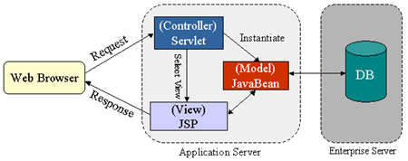

Abbildung 1 - Modell-View-Controller

Da jede interaktive Anwendung aus Eingaben, Daten und der Darstellung der Daten besteht, wäre es problematisch, diese drei Elemente in einer Klasse (Formular) zusammenzufassen. Das Ziel des MVC-Konzepts liegt daher in der Trennung zwischen Datenverarbeitung, Repräsentation und Eingaben um das System insgesamt flexibler zu gestalten.

Das **Model** beinhaltet dabei den funktionalen Kern der Anwendung und ist unabhängig von der Darstellung am Bildschirm.

Die **View** ist für die aktuelle Darstellung der Eingangs- und Ausgangsdaten in den Anzeigeobjekten verantwortlich.

Der **Controller** ist für die Steuerung der Anwendung über den Benutzer verantwortlich. Durch ihn werden eingegebene Daten ausgewertet und weitergeleitet. Damit leitet der Controller die Änderungen der Modelldaten ein.[1]

## Datenbank-Struktur

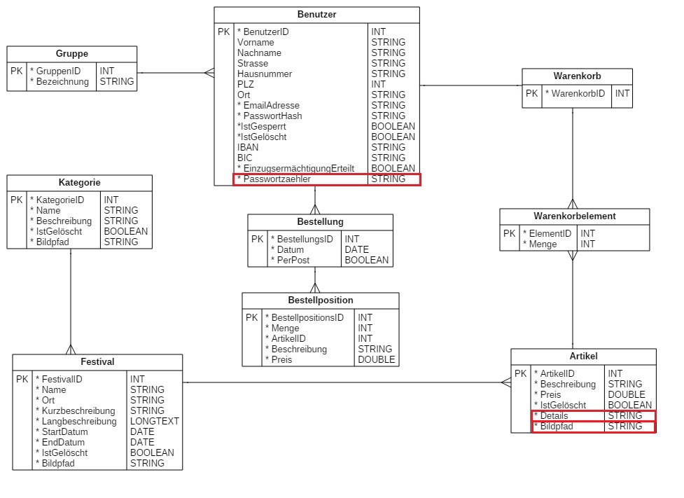

Abbildung 2 - Entity-Relationship-Modell

Die geplante Datenbankstruktur wurde im Verlauf des Projekts um einige Attribute erweitert. Dies liegt an der Realisierung von zwei Kann-Kriterien.

Das zusätzliche Attribut „Passwortzaehler“ wurde benötigt, um die automatische Sperrung eines Kunden zu realisieren. Diese tritt nach dreimaliger Falscheingabe des Passworts ein. Die Anzahl der falschen Passworteingaben wird in diesem Feld gesichert.

Die weiteren Attribute „Details“ und „Bildpfad“ an der Entität „Artikel“ ergaben sich durch die Einbindung von festivalübergreifenden Artikeln. Zu diesen sollten weitere Informationen für eine Detailansicht im Zubehör-Shop bereitgestellt werden können.

## Klassen-Struktur

Die Klassen innerhalb des Projekts wurden in drei verschiedene Pakete eingeteilt. Auch die Klassendiagramme wurden zur besseren Übersichtlichkeit in drei Diagramme aufgeteilt. Trotzdem bestehen natürlich Beziehungen zwischen den Klassen der unterschiedlichen Pakete, die zum einen durch die Namensgebung als auch durch die untenstehenden Beschreibungen deutlich werden.

**1. standardPackage**

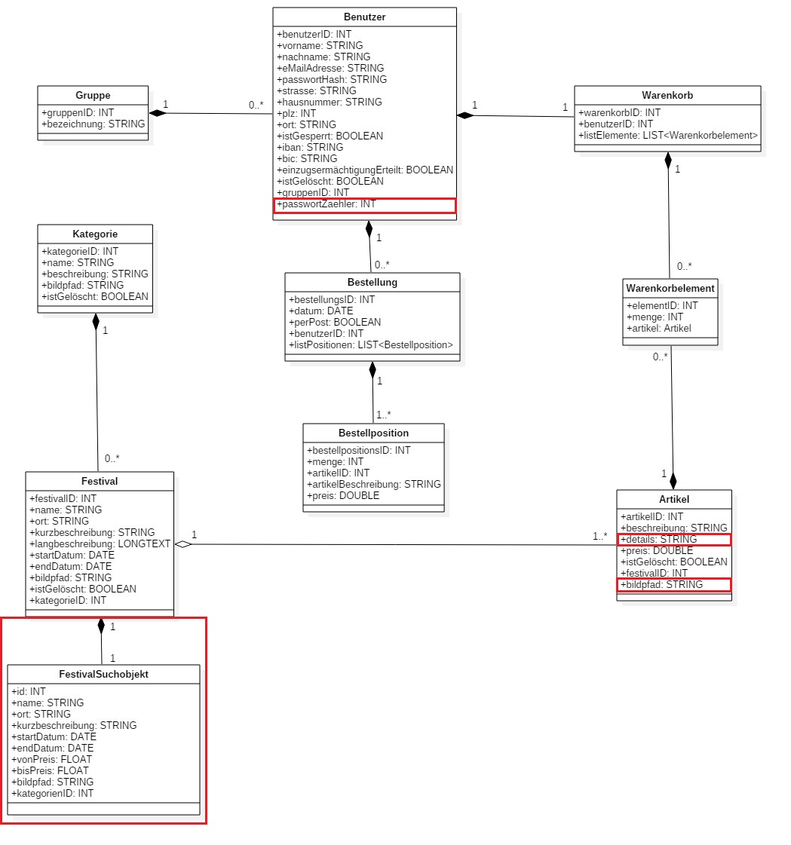

Abbildung 3 - Klassendiagramm: standardPackage

Das erste Paket beinhaltet alle Fachklassen, die im Rahmen des Webshops benötigt wurden. Im Verlauf des Projekts haben sich gegenüber dem Entwurf im Fachkonzept einige Änderungen ergeben. Die neue Klasse „FestivalSuchobjekt“ wurde erstellt, da im Bereich der Suche (Ticket Shop) zu einem Festival zusätzliche Informationen, wie beispielsweise ein Maximalpreis gespeichert werden muss. Um die Übergabe an die JSP möglichst einheitlich zu gestalten, wird dann ein FestivalSuchobjekt, das alle nötigen Informationen, die dem Anwender in der Ticket-Suche angezeigt werden müssen, beinhaltet, übergeben.

Darüber hinaus wurde das Kann-Kriterium mit der Einbindung von festivalübergreifenden Artikeln realisiert. Da zu diesen auch Bilder verfügbar sein sollten, wurde in der Klasse „Artikel“ das Attribut „bildpfad“ hinzugefügt. Außerdem wurde für die Realisierung des Kann-Kriteriums mit der dreimaligen Sperre bei falscher Passworteingabe das zusätzliche Attribut „passwortZaehler“ bei der Klasse „Benutzer“ hinzugefügt.

**2. managerPackage**

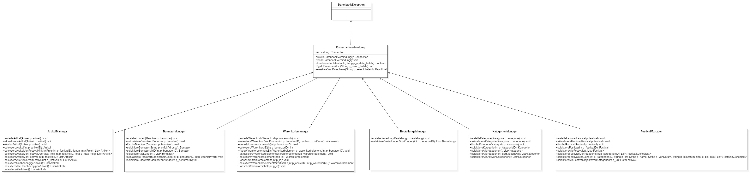

Abbildung 4 - Klassendiagramm: managerPackage

Die Manager-Klassen beinhalten alle Funktionen, um direkt auf die Datenbank zugreifen zu können. Die Klasse „Datenbankverbindung“ ist dabei dafür zuständig, die Kommunikation mit der Datenbank zu steuern. Das bedeutet, dass in dieser Klasse sowohl die Erstellung der Verbindung als auch jeweils eine vorgefertigte Methode für das Durchführen von Select-, Insert- und Update-Befehlen existiert. Diese Schnittstellen werden in den tatsächlichen Manager-Klassen verwendet und bieten den Vorteil, dass dort nur der SQL-Befehl erstellt werden muss und die zurückgelieferten Ergebnisse (bei einem Select-Aufruf beispielsweise ein Result-Set) verarbeitet werden müssen. Der technische Teil zum Verbindungsaufbau ist damit in einer einzigen Klasse gekapselt.   
Damit die Anwendung bei einer Nichtverfügbarkeit der Datenbank trotzdem benutzerfreundlich reagiert, wurde die „DatenbankException“ erstellt. Diese liefert dem Anwender in einem solchen Fall eine angemessene Fehlerseite und protokolliert den Fehler im Log.

Die Managerklassen nutzen die Fachklassen aus dem ersten Paket. Bei der Suche nach einem Artikel wird das zurückgegebene Ergebnis (Result-Set) verarbeitet, indem eine Instanz der entsprechenden Fachklasse erstellt wird, in der die Informationen dann abgelegt werden. Wenn mehrere Ergebnisse enthalten sind, wird einsprechend eine ArrayList vom Typ der Fachklasse erstellt.

Es wurden sprechende Namen verwendet, sodass beispielsweise die Klasse „ArtikelManager“ alle Methoden zur Erstellung, Ändern und Löschen von Artikeln beinhaltet. Das bedeutet, dass hier vorrangig die Fachklasse Artikel instanziiert wird. In einigen Fällen, wie beispielsweise bei dem „BestellungsManager“ werden auch weitere Klassen als nur die Fachklasse „Bestellung“ instanziiert. Da das Objekt Bestellung unter Anderem aus einer Liste mit Bestellpositionen besteht, wird hier auch die Klasse „Bestellposition“ instanziiert.

Zur Übersichtlichkeit folgt der Aufbau aller Manager-Klassen innerhalb des Pakets dem erläuterten Prinzip.

**3. servletPackage**

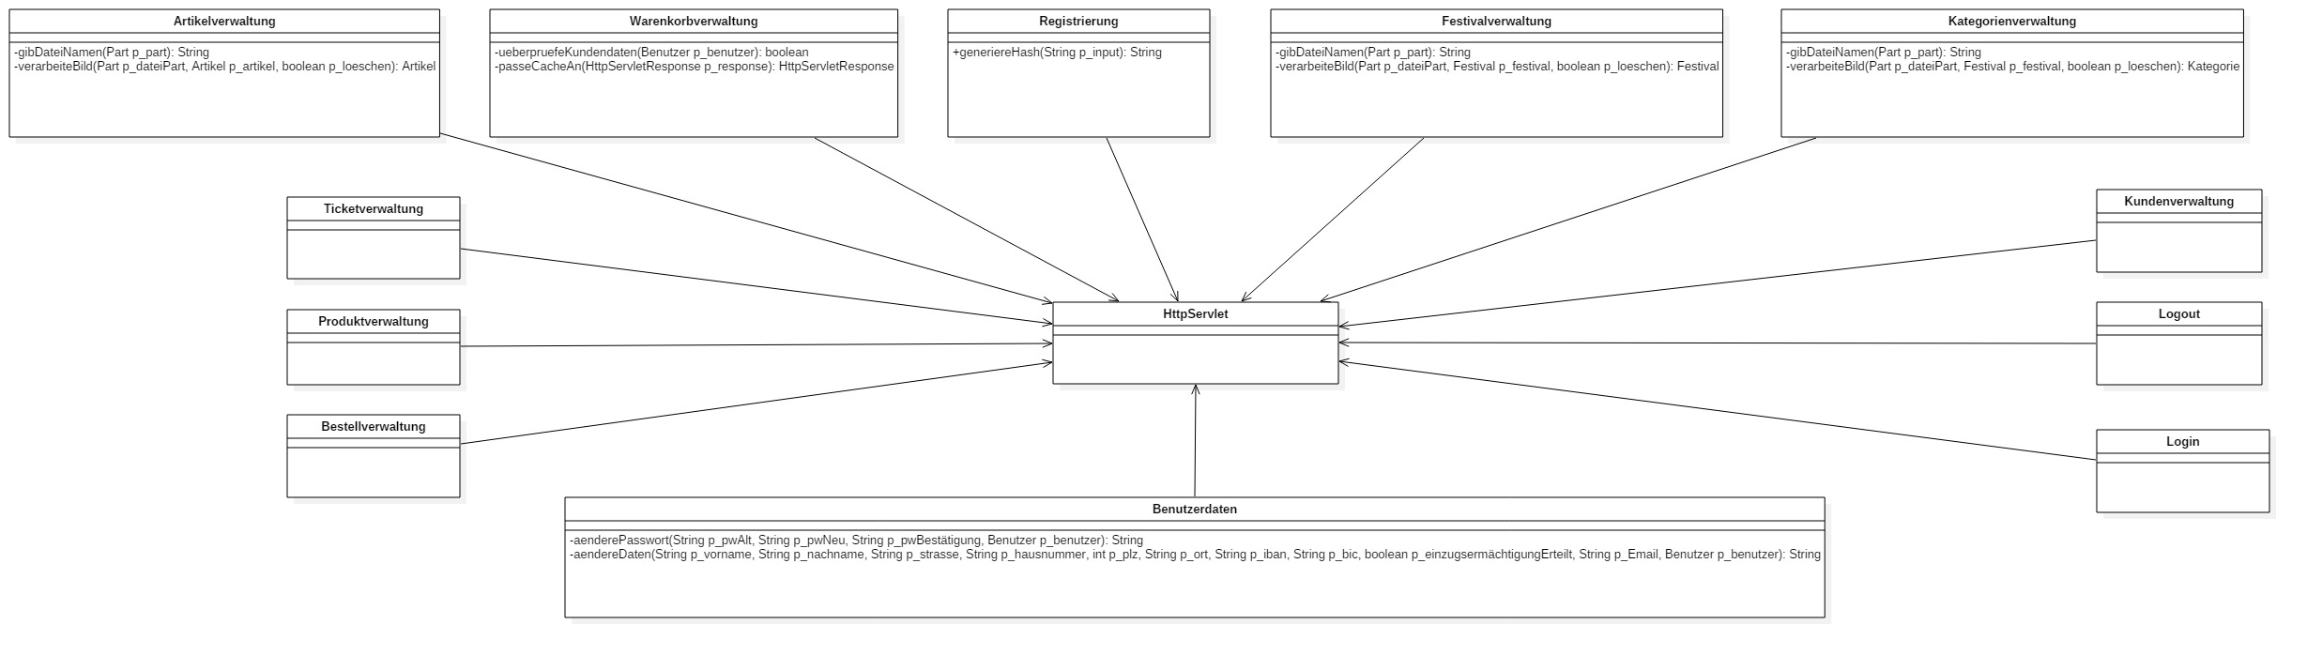

Abbildung 5 - Klassendiagramm: servletPackage

Im Rahmen des MVC-Konzepts ist die Verwendung von Servlets zur Annahme und Beantwortung von Anfragen des Clients erforderlich. Im Klassendiagramm wurde auf die Darstellung der post()- und get()-Methoden verzichtet. Jedes Servlet enthält diese Methoden zur Übermittlung der benötigten Daten. Die Servlets arbeiten sowohl mit den Fachklassen (erstes Paket) als auch mit den Managerklassen (zweites Paket). Die Ermittlung eines Benutzers über die ID ist damit beispielsweise nur ein Aufruf einer Methode innerhalb des „BenutzerManagers“ und die Speicherung des Rückgabewerts in einer Instanz der Klasse „Benutzer“.

Um nicht für jede Anfrage ein neues Servlet verwenden zu müssen, wurde der Parameter „aktion“ verwendet. Dadurch werden in der Regel einzelne Use-Cases gemeinsam in einem Servlet bearbeitet. Das Servlet „Artikelverwaltung“ beinhaltet zum Beispiel die Möglichkeiten zur Anlage, Änderung, etc. von Artikeldaten durch den Administrator. Zur Anlage muss der Wert des Parameters in diesem Fall „anlegen“ haben. Dadurch entsteht eine logische Kapselung von Funktionalitäten, die vor Allem der Übersichtlichkeit dient. Der Parameter „aktion“ wird innerhalb des gesamten Projekts verwendet. Lediglich die Servlets Login und Logout werden nicht über diesen Parameter gesteuert. Dies liegt daran, dass die Servlets Grundfunktionen zur Session-Steuerung beinhalten und wir diese unabhängig von den fachlich-funktionalen Servlets steuern wollten.

Generell besitzen, durch den oben genannten Aufbau, alle Servlet-Klassen eine einheitliche Struktur.

# Oberfläche der Anwendung

## Planung

Zum ersten Entwurf der Oberfläche des Webshops, wurden Mock-Ups entwickelt. Im Folgenden sollen ausgewählte Mock-Ups, dem tatsächlichen Design der Oberfläche gegenübergestellt werden.

### Kundensicht

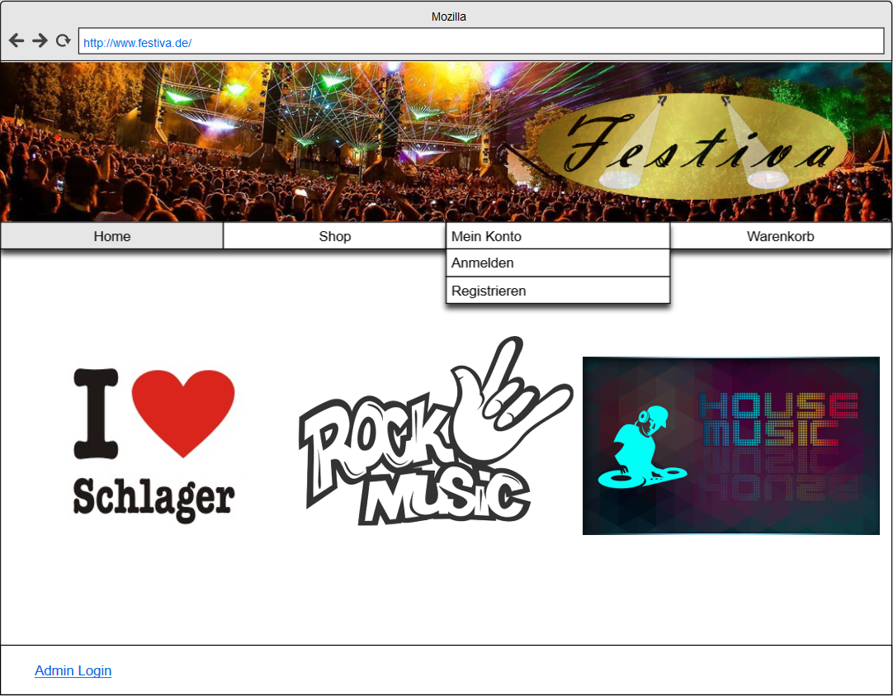

Abbildung 6 - Mock-Up: Startseite

Für den allgemeinen Aufbau des Webshops entwickelten wir ein Logo, welches jederzeit im Header zu sehen sein soll. Die Navigationsleiste soll horizontal unter dem Header positioniert werden. Abschließend wird der Inhaltsbereich mit dem Footer abgerundet. Ein Benutzer kann auf die Startseite, den Shop, auf sein Konto oder auf den Warenkorb navigieren. Auf der Startseite sollen Bilder von Festivalkategorien angezeigt werden.

Ein Administrator soll über einen Link im Footer auf seine Anmeldemaske geleitet werden.

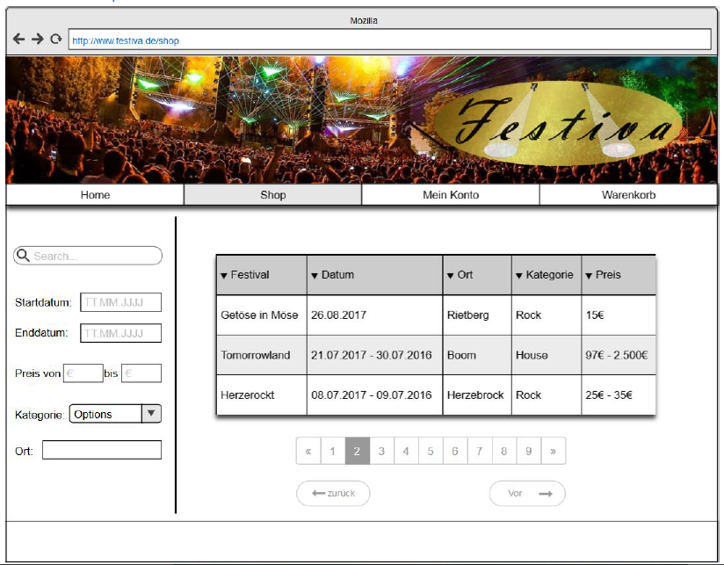

Abbildung 7 - Mock-Up: Shop

Im Shop soll durch verschiedenste Felder möglich sein, die Suche nach Belieben einzugrenzen. Man kann nach Namen, Start- und Enddatum, von- und bis-Preis, Kategorie, sowie Ort suchen. Die entsprechenden Festivals sollen daraufhin in einer Tabelle angezeigt werden.

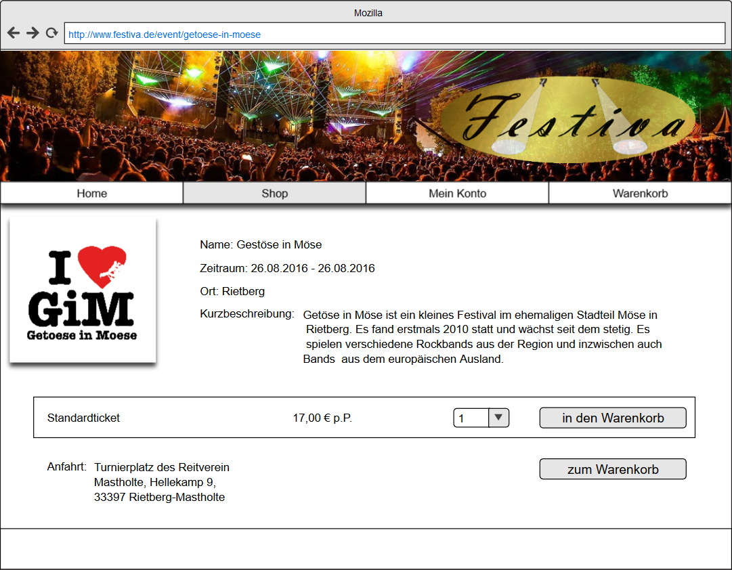

Abbildung 8 - Mock-Up: Festivaldetailsicht

Zur Festivaldetailsicht gelangt man, wenn im Shop ein Festival anklickt wird. In der Sicht werden zu dem Festival weitere Informationen angezeigt, sowie die bestellbaren Tickets.

Der Benutzer kann seine gewünschte Anzahl wählen und Tickets in den Warenkorb legen, sowie „zum Warenkorb“ klicken.

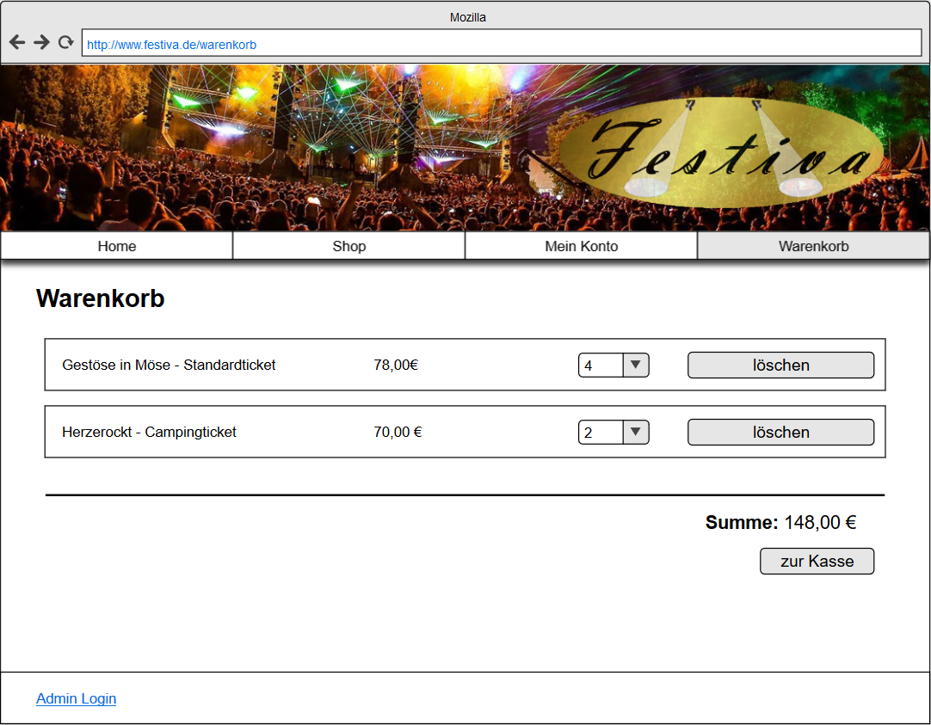

Abbildung 9 - Mock-Up: Warenkorb

Der Warenkorb beinhaltet alle Tickets, die zuvor in den Warenkorb gelegt wurden. Im Warenkorb selbst kann über ein Drop-Down nochmals die Anzahl angepasst oder Positionen per Button gelöscht werden. Ebenso hat der Benutzer die Möglichkeit über einen Button zur Kasse zu gehen, um den Kauf dort abzuschließen.

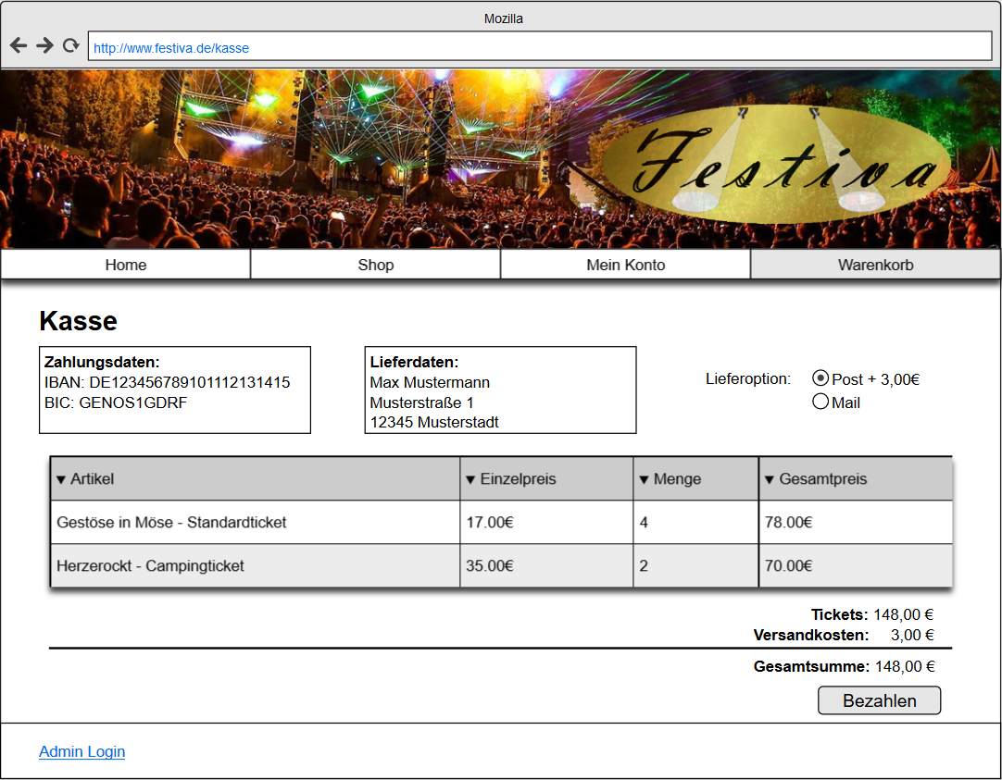

Abbildung 10 - Mock-Up: Kasse

In der Kasse werden die Zahlungs- und Lieferdaten des aktuell angemeldeten Kunden angezeigt. Er hat die Option zwischen Post- und Mailversand zu wählen. Die im Warenkorb enthaltenen Tickets werden nochmals aufgeführt und am Ende eine Gesamtsumme inkl. Versandkosten angezeigt. Über den „Bezahlen“ - Button können die Artikel verbindlich bestellt werden.

### Adminsicht

Das Navigationsmenü beim Administrator besteht aus der Startseite, den Verwaltungen für Kunden, Festivals und Kategorien, sowie „Mein Konto“, wo der Admin seine Daten einsehen und sich abmelden kann.

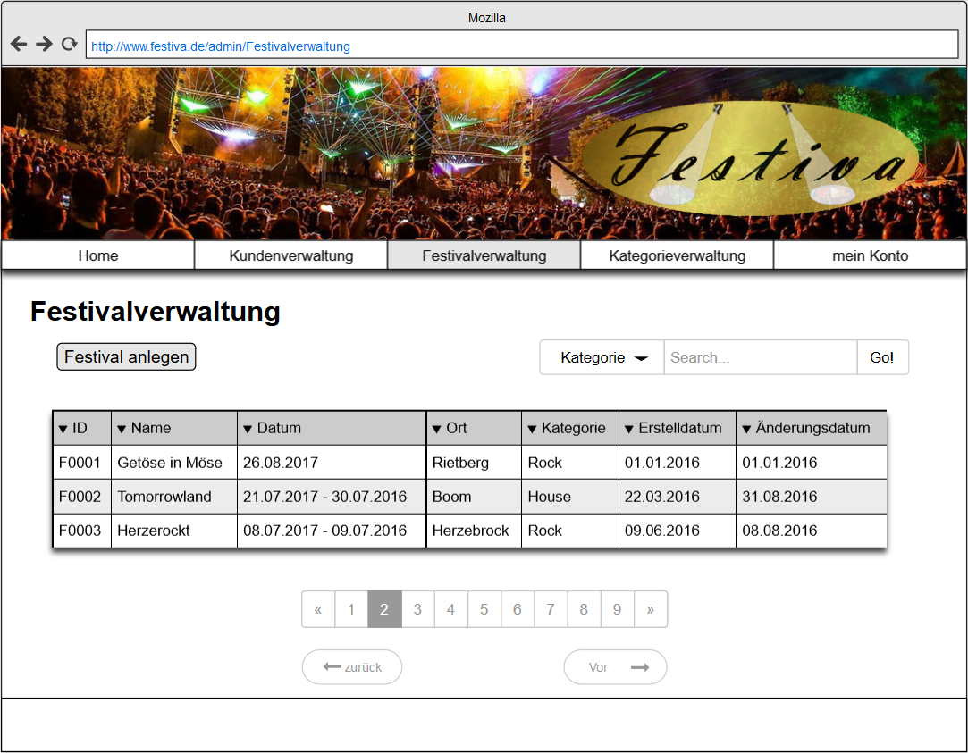

Abbildung 11 - Mock-Up: Festivalverwaltung

Beispielhaft für alle Verwaltungen, soll hier anhand der Festivalverwaltung der generelle Aufbau erläutert werden.

In den Verwaltungen soll es möglich sein, über einen Button neue Kunden, Festivals oder Kategorien anzulegen. Darunter werden alle Elemente der jeweiligen Verwaltung angezeigt, die in der Datenbank existieren. Ebenso soll eine Suche über die Elemente implementiert sein.

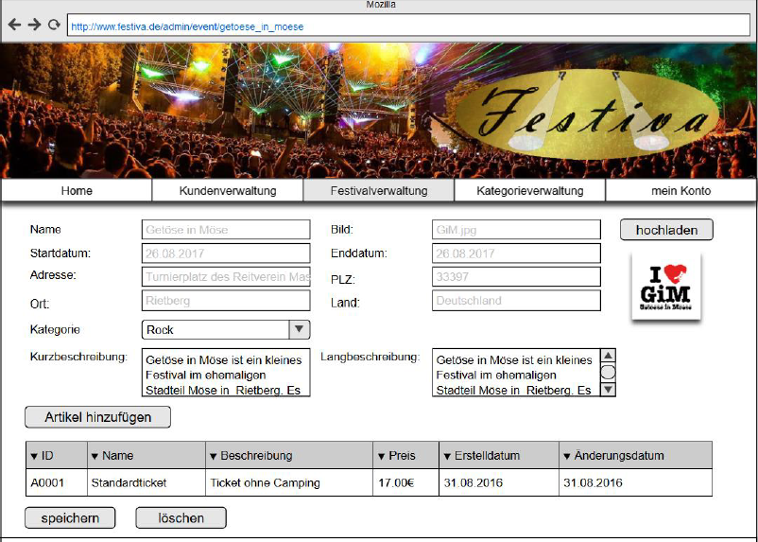

Abbildung 12 - Mock-Up: Festival ändern

Wählt man in der Verwaltung über die ID ein bestimmtes Element aus, gelangt man in den Änderungsmodus. Hier können die Daten des ausgewählten Elements angepasst werden oder das gesamte Element gelöscht werden.

Im Änderungsmodus eines Festivals ist es zusätzlich möglich, neue Artikel dem Festival hinzuzufügen oder dem Festival ein Bild zu geben. Den Kategorien kann ebenfalls ein Bild gegeben werden.

### Mobile Sicht

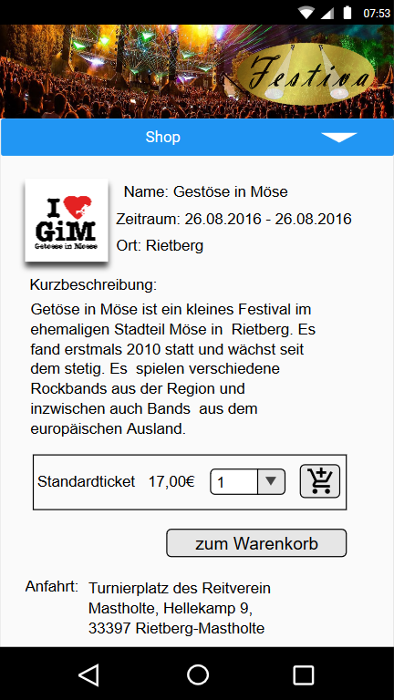

Abbildung 13 - Mock-Up: Mobile Sicht Festivaldetailsicht

In der mobilen Sicht, soll die Navigationsleiste nun vertikal angezeigt werden, um gut lesbar zu sein und trotzdem Platz zu sparen. Mit Breakpoints, werden neue Abschnitte geschaffen, um den Text weiterhin leserlich zu gestalten und vertikales Scrollen vollständig zu vermeiden. Gegebenenfalls überflüssige Informationen werden ausgeblendet und klickbare Elemente vergrößert, um dem Benutzer eine einfache Bedienung zu gewährleisten.

## Realisierung

### Kundensicht

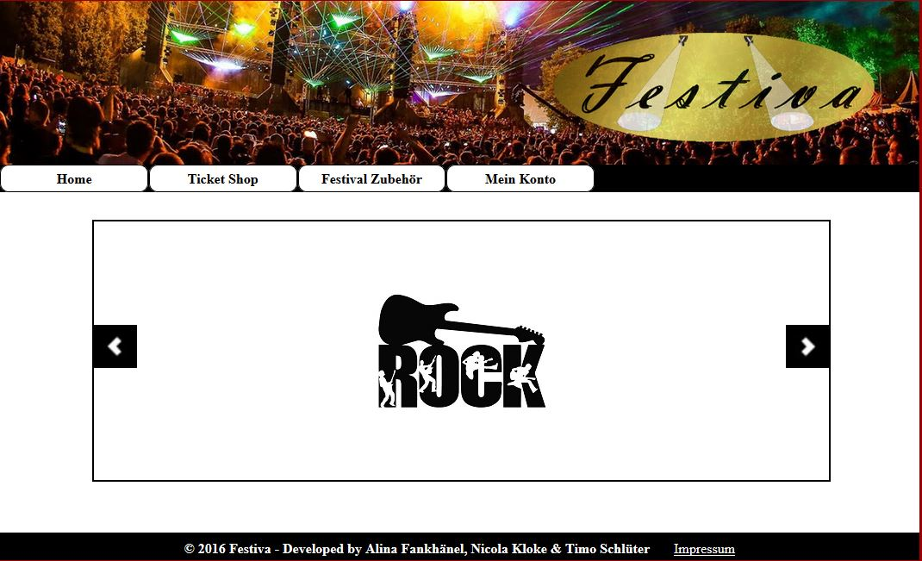

Abbildung 14 - Webshop: Startseite

Die Navigation aus den Mock-Ups, wurde durch den Zubehörshop ergänzt und ändert sich je nachdem, ob der Kunde angemeldet ist oder nicht oder ein Admin angemeldet ist. Die Bilder der Kategorien werden als Slideshow angezeigt. Wenn sich ein Festiva Mitarbeiter als Admin anmelden möchte, kann er dies über die normale Navigation machen und nicht über einen extra Link im Footer, wie in den Mock-Ups geplant.

Hinzugekommen ist außerdem das Impressum, welches der Benutzer im Footer anklicken kann.

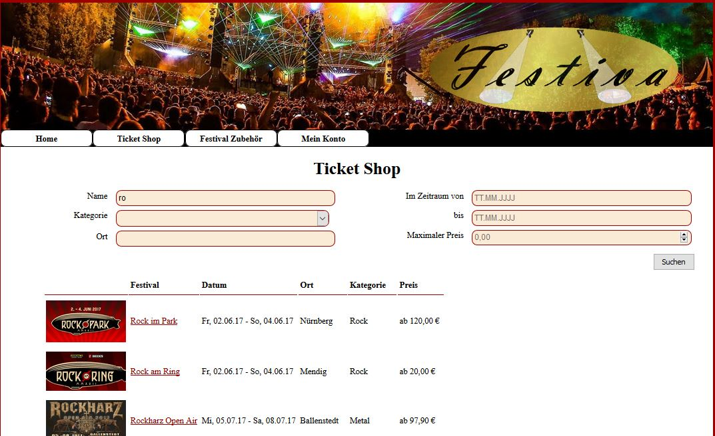

Abbildung 15 - Webshop: Ticket Shop

Die Suchfelder sind nun oberhalb der Festivals positioniert, jedoch sind die Suchoptionen wie geplant umgesetzt worden außer, dass der Benutzer nur einen Maximal- und keinen Minimalpreis eingeben kann, da der Maximalpreis ein entscheidenderes Kriterium ist. Um den Ticketshop ansprechender zu gestalten, fügten wir die Festivalbilder hinzu.

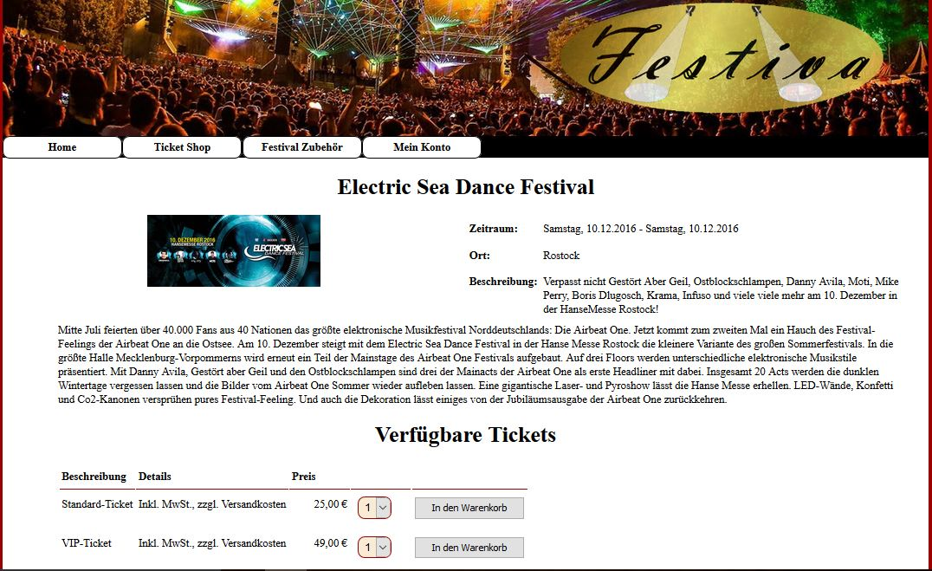

Abbildung 16 - Webshop: Festivaldetailsicht

In der Festivaldetailsicht, wird die Beschreibung angezeigt, die zuvor im Shop noch nicht zu sehen war. Außerdem sind die zugehörigen Tickets aufgelistet, die, nach ggf. Änderung der Anzahl, per Drop Down über einen Button in den Warenkorb gelegt werden können

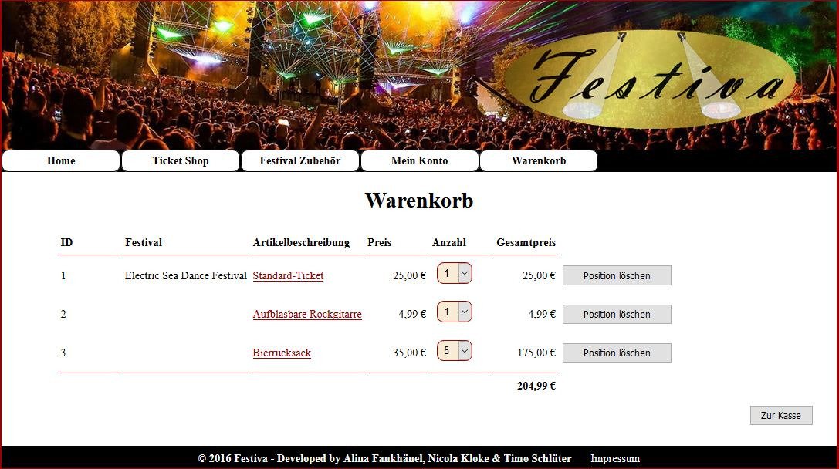

Abbildung 17 - Webshop: Warenkorb

Die Oberfläche des Warenkorbs gleicht dem zugehörigen Mock-Up nahezu. Pro Artikelposition wurde eine ID eingefügt und gibt es einen Gesamtpreis, der neben dem Einzelpreis eines Artikels den Preis zur gewählten Artikelanzahl ausgibt.

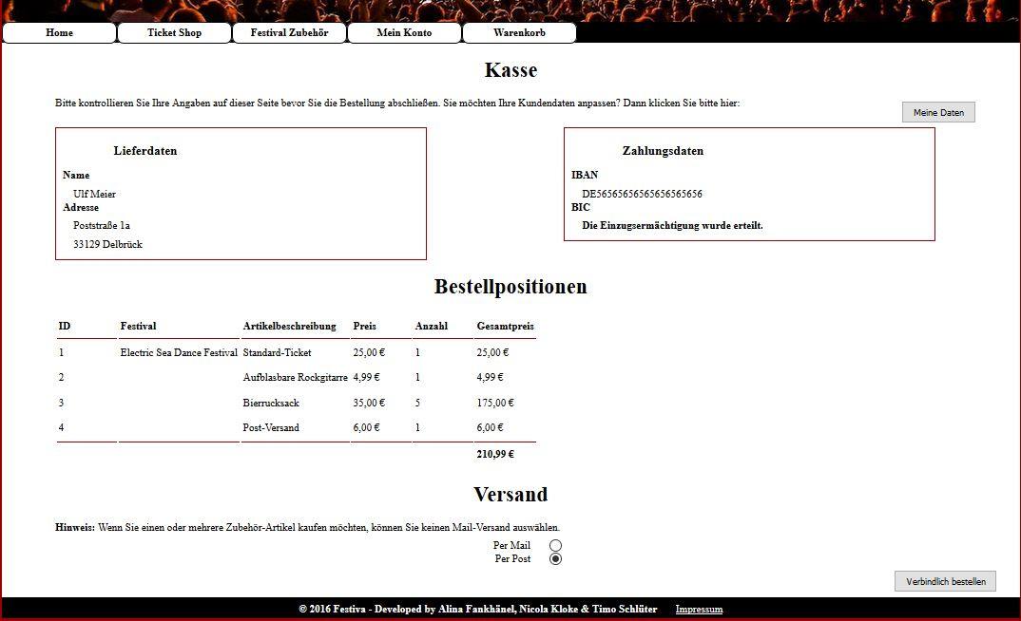

Abbildung 18 - Webshop: Kasse

Über den Button „Meine Daten“ gelangt der Kunde zu seinen Kundendaten und kann diese dort ändern, falls er bemerkt, dass die angezeigten Liefer- und Zahlungsdaten nicht korrekt sind. Darunter werden die Tickets aufgelistet, die zuvor in den Warenkorb gelegt wurden. Analog zum Mock-Up kann auch hier zwischen Mail- und Postversand gewählt werden. Über den Button „Verbindlich bestellen“ wird die Bestellung erstellt.

### Adminsicht

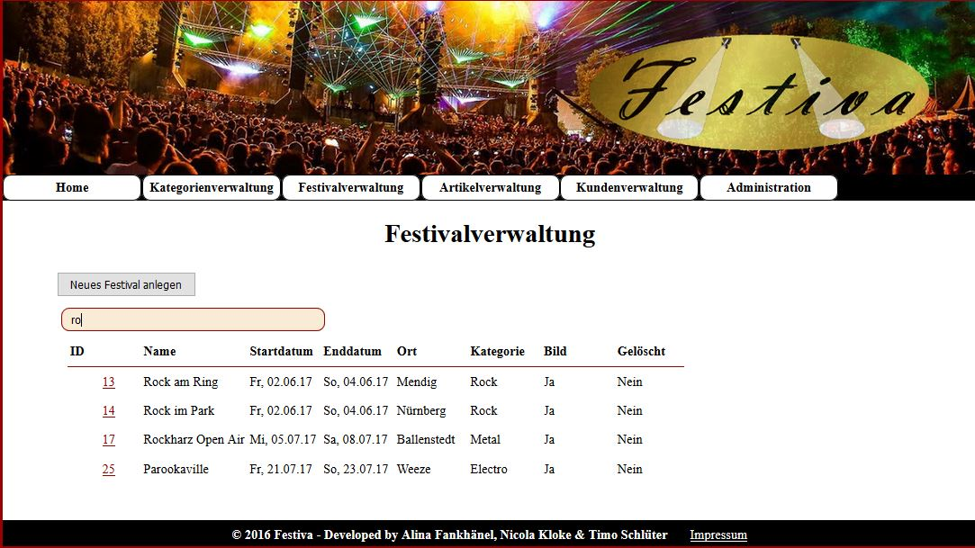

Abbildung 19 - Webshop: Festivalverwaltung

Die Suche in den Verwaltungen, sowie ein Button zum Anlegen wurden ähnlich der Mock-Ups realisiert. Die entsprechenden Elemente werden ebenfalls tabellarisch aufgelistet, jedoch mit leicht abweichenden Spalteninformationen. Über die ID gelangt man in den Änderungsmodus.

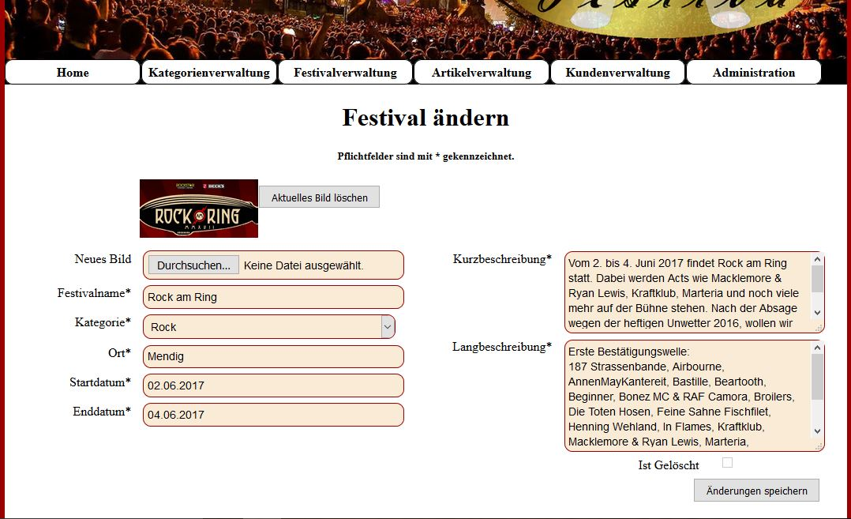

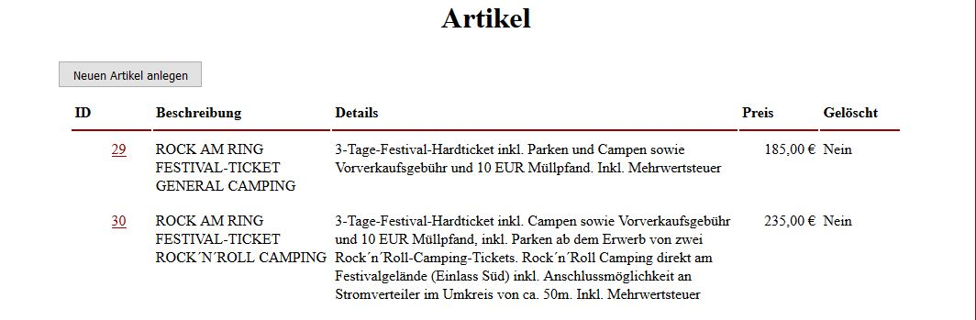

Abbildung 20 - Webshop: Festival ändern

Im Änderungsmodus eines Festivals kann das aktuelle Bild gelöscht oder sonstige Daten geändert werden. Zu dem Festival können neue Artikel angelegt werden oder vorhandene über einen Klick auf die zugehörige ID geändert werden.

### Mobile Sicht

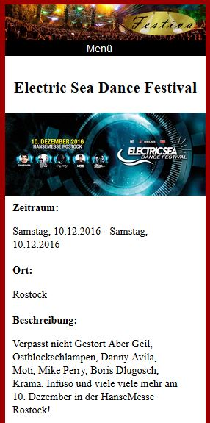 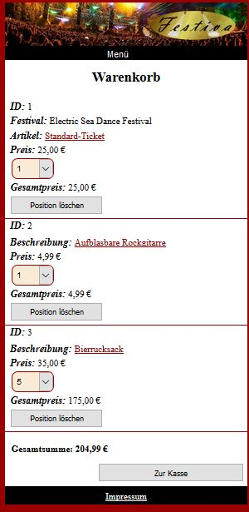

Abbildung 21 - Webshop: Festivaldetailsicht und Warenkorb responsive

Für das Responsive Design wurden Media Queries eingesetzt. Das Design passt sich an, sobald die Bildschirmgröße unter 650 Pixeln groß ist. Es öffnet sich ein vertikales Menü, sobald „Menü“ angeklickt wird. Es werden unterschiedliche Breakpoints gesetzt, um normalerweise horizontal angeordnete Elemente, untereinander anzuordnen. Ebenso wird die Struktur von Tabellen vollständig aufgelöst. Die Funktionalitäten bleiben vollständig erhalten.

# Funktionen der Anwendung

Für die Realisierung orientierten wir uns an den in der Designphase erstellten Use-Case Diagrammen. Während des Projektes gab es kleinere Änderungen, sowie Erweiterungen, welche in den Use-Case Diagrammen rot gekennzeichnet sind.

## Kundenfunktionen

### Planung

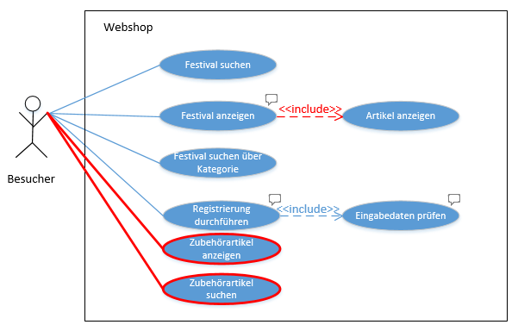

Abbildung 22 - Use-Case Diagramm: Besucher

Ein Besucher hat im Webshop nur eine begrenzte Sicht. Er kann sich alle Festival mit ihren Artikeln ansehen und auch nach ihnen über diverse Suchfunktionen suchen. Wenn er die Möglichkeit zum Kauf eines Artikels haben möchte, muss er sich registrieren.

Im Laufe des Projekts wurde der Zubehörshop realisiert, in dem der Besucher ebenfalls suchen und sich einzelne Artikel anzeigen lassen kann.

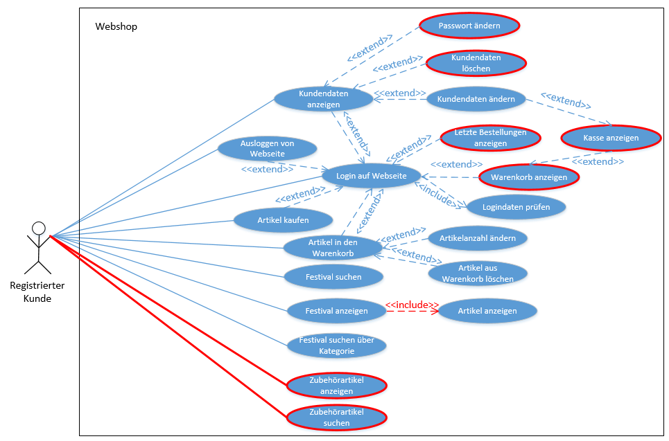

Abbildung 23 - Use-Case Diagramm: Registrierter Kunde

Zusätzlich zu den Benutzerfunktionen hat ein angemeldeter Kunde weitere Möglichkeiten. Sobald man registriert ist und sich mit seinen Benutzerdaten angemeldet hat, kann eine Bestellung durchgeführt werden. Dafür können Artikel in den Warenkorb gelegt und auch wieder gelöscht werden, sowie die gewünschte Artikelanzahl ausgewählt werden. Der Kunde hat zudem jeder Zeit die Möglichkeit seine persönlichen Daten einzusehen und zu ändern.

Analog zum Use-Case Diagramm des Benutzers, wurden auch hier weitere Use-Cases für den Zubehörshop ergänzt. Außerdem hat der Kunde nun die Möglichkeit seine letzten Bestellungen anzeigen zu lassen und sein eigenes Kundenkonto zu löschen.

### Realisierung

Im Folgenden wird die konkrete Art der Realisierung an zentralen Anwendungsfällen betrachtet. Dies soll verdeutlichen, wie der Webshop insgesamt aufgebaut ist und wie die Zusammenhänge der Klassen (siehe 2.3) gestaltet wurden.

Dieser Teil umfasst nur die grundlegenden Funktionalitäten, die der Webshop bietet. Weitere Informationen zur konkreten Implementierung können in der Java-Doc eingesehen werden.

#### Kunden registrieren

**Verwendete JSPs:** k_registrieren, k_startseite, (k_festivaldetails, k_artikeldetails)

**Verwendete Servlets:** Registrierung, Login, Produktverwaltung, (Ticketverwaltung)

**Verwendete Managerklassen:** BenutzerManager, WarenkorbManager, KategorienManager, (ArtikelManager, FestivalManager)

Damit sich ein Anwender registrieren kann, werden sowohl die E-Mail-Adresse als auch das gewünschte Passwort benötigt. Beides muss zweimal eingegeben werden, damit Fehleingaben möglichst vermieden werden können. Die Prüfung auf die Kennwortrichtlinie geschieht vor dem Absenden des Formulars mit Hilfe von HTML5-Eingabefeldern und Patterns. Sobald der Anwender auf den Button „Registrieren“ klickt, wird das Servlet „Registrierung“ aufgerufen. Hier wird geprüft, ob die beiden E-Mail-Adressen und die beiden Passwörter übereinstimmen. Zusätzlich wird geprüft, ob die eingegebene E-Mail-Adresse bereits bei einem anderen Benutzer verwendet wird. Sollten die Eingaben richtig sein, werden anschließend ein neuer Kunde sowie ein leerer Warenkorb für den Kunden erstellt. Das Passwort wird dabei als Salted SHA1-Hash in der Datenbank gespeichert. Anschließend findet eine Weiterleitung zum Login-Servlet statt und der Anwender wird automatisch angemeldet. Dann wird das Servlet „Produktverwaltung“ mit dem Parameter „**aktion=s_anzeigen**“ aufgerufen, sodass die aktuellen Kategorien ermittelt werden können und diese dem Kunden dann auf der Oberfläche für die Startseite (k_startseite) in der Slideshow präsentiert werden können.

Falls der unangemeldete Kunde durch einen Klick auf den Button „In den Warenkorb“ zu der Registrierungs-Seite gelangt ist, wird er wieder zu genau dieser Seite zurückgeleitet, damit er die Warenkorb-Aktion nun durchführen kann. In diesem Fall kommen auch die JSPs, Servlets und Manager-Klassen, die oben in Klammern angegeben wurden, zum Einsatz.

Bei einem erfolgreichen Registrierungs-Vorgang erhält der Kunde in jedem Fall eine Meldung über die erfolgreiche Registrierung und wird auf die Startseite weitergeleitet.

Sollte der Anwender zwei ungleiche E-Mail-Adressen oder Passwörter eingegeben haben oder seine eingegebene E-Mail-Adresse bereits im System verwendet werden, erhält er eine entsprechende Fehlermeldung.

#### Kunden anmelden / abmelden

**Verwendete JSPs:** k_anmelden, k_startseite, (k_festivaldetails, k_artikeldetails)

**Verwendete Servlets:** Login, Logout, Produktverwaltung, (Ticketverwaltung)

**Verwendete Managerklassen:** BenutzerManager, KategorienManager, (ArtikelManager, FestivalManager,

WarenkorbManager)

Damit sich ein Kunde anmelden kann, werden die E-Mail-Adresse und das zugehörige Passwort benötigt. Wenn der Kunde diese in der Anmeldemaske (k_anmelden) eingegeben hat und auf den Button „Anmelden“ klickt, wird das Servlet „Login“ aufgerufen. Hier werden auf Grundlage der E-Mail-Adresse die Daten des Benutzers ermittelt. Sollte kein Benutzer mit dieser E-Mail-Adresse gefunden werden oder das eingegebene Passwort nicht zu dem in der Datenbank gespeicherten passen, erhält der Benutzer eine passende Fehlermeldung. Darüber hinaus erhält der Kunde auch eine Fehlermeldung, wenn er gesperrt ist oder sein Benutzerkonto gelöscht wurde. Wenn die Eingaben korrekt waren, wird eine neue Session erstellt und der Kunde standardmäßig auf die Kundenstartseite geleitet. Dies findet analog zu dem in 4.1.2.1 beschriebenen Verfahren statt. Auch an dieser Stelle hat der Kunde die Möglichkeit, auf die Seite des Artikels zurückzukehren, wenn er unangemeldet einen Artikel in den Warenkorb legen wollte.

Beim Abmelden wird die Session des Kunden geschlossen und dieser zurück auf die Kundenstartseite geleitet.

#### Kundendaten ändern

**Verwendete JSPs:** k_kundendaten

**Verwendete Servlets:** Benutzerdaten, Logout, Produktverwaltung

**Verwendete Managerklassen:** BenutzerManager, KategorienManager

Wenn der Kunde über „Mein Konto“ zu „Meine Daten“ navigiert, wird das Servlet „Benutzerdaten“ mit dem Parameter „**aktion=anzeigen**“ aufgerufen. Zu dem aktuellen Kunden werden dann die Daten ermittelt und der Kunde wird auf die passende Oberfläche (k_kundendaten), auf der seine aktuellen persönlichen Daten angezeigt werden, weitergeleitet. Möchte der Kunde seine Daten ändern, tut er dies in der Benutzeroberfläche und klickt dann auf den Button „Änderungen speichern“. Dadurch wird das Servlet „Benutzerdaten“ mit dem Parameter „**aktion=aendern**“ aufgerufen. Anschließend wird im Servlet ein grober Teil zur Validierung (Der Großteil findet bereits zuvor mit HTML5-Eingabefeldern und Patterns statt) und die Verarbeitung der aktuellen Daten durchgeführt. Danach wird der Kunde wieder zur Anzeige der aktuellen Daten geleitet. Hier erhält der Kunde eine Rückmeldung. Entweder konnten die eingegebenen Daten erfolgreich gespeichert werden oder es erscheint eine Fehlermeldung, weil beispielsweise eine E-Mail-Adresse, die bereits einem anderen Kunden zugeordnet wurde, eingegeben wurde und die Änderung deswegen nicht durchgeführt werden konnte.

Zusätzlich hat der Kunde die Möglichkeit, sein Passwort zu ändern. Erforderlich dafür sind die Eingabe seines alten Passworts und eine zweimalige Eingabe des neuen, gewünschten Passworts. Mit dem Klick auf den Button „Passwort ändern“, wird das Servlet „Benutzerdaten“ mit dem Parameter „**aktion=p_aendern**“ aufgerufen. Die Prüfung auf die Kennwortrichtlinie geschieht dabei wieder vor dem Absenden des Formulars. Im Servlet findet dann die Prüfung statt, ob das eingegebene alte Passwort korrekt ist und ob die beiden Eingaben für das neue Passwort gleich sind. Wenn die Eingaben korrekt sind, werden die Änderungen durchgeführt und der Kunde erhält eine entsprechende Rückmeldung. Wenn eine Prüfung einen Fehler wirft, erhält der Kunde eine passende Fehlermeldung.

Darüber hinaus hat der Kunde die Möglichkeit, sein Konto zu löschen. Mit dem Klick auf den Button „Mein Benutzerkonto löschen“ und der anschließenden Bestätigung des Pop-Ups wird das Servlet „Benutzerdaten“ mit dem Parameter „**aktion=loeschen**“ aufgerufen. Im Servlet wird der Kunde dann logisch gelöscht.

Danach findet eine Weiterleitung zu dem Logout-Servlet statt, sodass die aktuelle Session des Kunden auch automatisch beendet wird. Der Kunde wird zum Schluss wieder auf die Kunden-Startseite geleitet. Die Anzeige der Startseite folgt dem Verfahren in 4.1.2.1.

#### Festivals suchen

**Verwendete JSPs:** k_ticketShop

**Verwendete Servlets:** Ticketverwaltung

**Verwendete Managerklassen:** FestivalManager, KategorienManager

Bei der Suche kann der Kunde verschiedene Suchkriterien (Name, Kategorie, Ort, Maximalpreis, Von- & Bis-Datum) in der Suchmaske der Oberfläche (k_ticketShop) eingeben und miteinander kombinieren. Mit dem Klick auf den Button „Suchen“ wird das Servlet „Ticketverwaltung“ mit dem Parameter „**aktion=t_anzeigen**“ aufgerufen. Die Validierung der Benutzer-Eingaben findet wieder primär vor dem Absenden des Formulars statt. Im Servlet wird nur noch geprüft, ob das Startdatum vor dem Enddatum liegt oder gleich dem Enddatum ist. Ist dem nicht so, wird die Suche nicht ausgeführt und der Kunde erhält eine passende Fehlermeldung. Sollten die Eingaben korrekt sein, werden die Festivals, die den Eingaben entsprechen, ermittelt und an die JSP zurückgegeben, sodass diese auf der Oberfläche des Ticket-Shops angezeigt werden können.

#### Festivaldetails anzeigen

**Verwendete JSPs:** k_ticketShop, k_festivaldetails

**Verwendete Servlets:** Ticketverwaltung

**Verwendete Managerklassen:** FestivalManager, WarenkorbManager, ArtikelManager

Hat der Kunde ein Festival ausgewählt (Klick auf den Namen oder das Bild eines Suchergebnisses aus 4.1.2.4), wird das Servlet „Ticketverwaltung“ mit dem Parameter „**aktion=f_anzeigen**“ aufgerufen. Hier werden alle nötigen Daten zu dem Festival und auch (falls ein Kunde in der Session eingeloggt ist) der Warenkorbinhalt des aktuellen Kunden. Danach wird eine Liste aller verfügbaren Artikel des Festivals ermittelt.

Wird ein Maximalpreis angegeben, werden zwei Artikellisten erzeugt. Die eine Liste beinhaltet alle Artikel, die kleiner oder gleich dem Maximalpreis sind und die andere Artikelliste alle Artikel, die über dem maximalen Preis liegen.

Die JSP „k_festivaldetails“ wird anschließend mit den ermittelten Daten aufgerufen und kann dem Anwender das Ergebnis anzeigen.

#### Zubehör-Artikel suchen

**Verwendete JSPs:** k_zuebhoerShop

**Verwendete Servlets:** Produktverwaltung

**Verwendete Managerklassen:** ArtikelManager

Im Zubehör-Shop kann der Kunde nur eine einfache Suche nach der Beschreibung durchführen. Diese wurde mittels Java-Script realisiert. Mit dem initialen Klick auf den Zubehör-Shop wird zunächst das Servlet „Produktverwaltung“ mit dem Parameter „**aktion=z_anzeigen**“ aufgerufen, sodass alle Artikel, die zum Verkauf stehen, ermittelt werden können und an die Oberfläche „k_zubehoerShop“ übergeben werden können.

#### Zubehör-Artikel anzeigen

**Verwendete JSPs:** k_zubehoerShop, k_artikeldetails

**Verwendete Servlets:** Produktverwaltung

**Verwendete Managerklassen:** WarenkorbManager, ArtikelManager

Hat der Kunde einen Zubehör-Artikel ausgewählt (Klick auf den Namen oder das Bild eines Suchergebnisses aus 4.1.2.6), wird das Servlet „Produktverwaltung“ mit dem Parameter „**aktion=a_anzeigen**“ aufgerufen. Hier werden alle nötigen Daten zu dem Artikel und auch (falls ein Kunde in der Session eingeloggt ist) der Warenkorbinhalt des aktuellen Kunden.

Die JSP „k_artikeldetails“ wird anschließend mit den ermittelten Daten aufgerufen und kann dem Anwender das Ergebnis anzeigen.

#### Artikel zum Warenkorb hinzufügen

**Verwendete JSPs:** k_festivaldetails, k_artikeldetails

**Verwendete Servlets:** Warenkorbverwaltung, Ticketverwaltung; Produktverwaltung

**Verwendete Managerklassen:** WarenkorbManager, ArtikelManager, FestivalManager

Möchte der Kunde einen Artikel in den Warenkorb legen, muss er die gewünschte Menge auswählen und klickt auf den Button „In den Warenkorb“. Sollte der Anwender noch nicht eingeloggt sein, wird er zu der Anmelden-Seite weitergeleitet (siehe 4.1.2.2). Anschließend wird geprüft, ob sich der gewünschte Artikel bereits im Warenkorb befindet.

1. Ist dieses der Fall erhält der Kunde ein Pop-Up mit der Nachfrage, ob der Artikel trotzdem dem Warenkorb hinzugefügt werden soll. Wird dies bestätigt, wird das Servlet „Warenkorbverwaltung“ mit dem Parameter „**aktion=aktualisieren**“ aufgerufen. Im Servlet wird anschließend der passende Artikel und das Warenkorbelement des Kunden, welches sich auf den Artikel bezieht, ermittelt. Anschließend wird die Anzahl um die gewünschte Menge erhöht und der Kunde erhält eine Rückmeldung über das Aktualisieren der Anzahl des Artikels. Sollte bei dem Vorgang die maximale Anzahl von 10 überschritten werden, wird der Vorgang abgebrochen und der Kunde erhält eine passende Fehlermeldung. Fall bekommt der Kunde entsprechendes Feedback und die Menge wird auf zehn gesetzt.

2. Wenn der Artikel sich noch nicht im Warenkorb befindet, wird das Servlet „Warenkorbverwaltung“ mit dem Parameter „**aktion=hinzufuegen**“ aufgerufen. Im Servlet wird dem Warenkorb des aktuellen Kunden anschließend ein neues Warenkorbelement mit der ausgewählten Menge hinzugefügt. Anschließend erhält der Kunde eine Rückmeldung zu dem erfolgreichen Hinzufügen der Menge des Artikels.

Der Kunde wird in jedem Fall zurück zu der Detail-Seite (k_festivaldetails) des Festivals geleitet und erhält eine Rückmeldung.

#### Warenkorb anzeigen / bearbeiten

**Verwendete JSPs:** k_warenkorb, k_festivaldetails, k_artikeldetails

**Verwendete Servlets:** Warenkorbverwaltung, Ticketverwaltung, Produktverwaltung

**Verwendete Managerklassen:** WarenkorbManager, ArtikelManager, FestivalManager

Zur Anzeige des Warenkorbs wird das Servlet „Warenkorbverwaltung“ mit dem Parameter „**aktion=anzeigen**“ aufgerufen. Anschließend werden alle Warenkorbelemente des Warenkorbs des aktuell angemeldeten Kunden ermittelt. Dann findet eine Weiterleitung an die JSP „k_warenkorb“ statt. Diese stellt dann die übermittelten Daten dar und bietet dem Kunden beispielsweise die Möglichkeit durch einen Klick auf den Artikelnamen wieder in die Detail-Informationen zu dem Artikel navigieren zu können.

Wenn ein Kunde den Warenkorb bearbeiten möchte, muss er auf der Warenkorb-Oberfläche entweder die Menge des Artikels über das Dropdown-Menü ändern oder auf den „Löschen“-Button klicken. Ändert er die Menge, wird das Servlet „Warenkorbverwaltung“ mit dem Parameter „**aktion=aendern**“ aufgerufen. Dann wird bei dem betroffenen Warenkorbelement die Menge angepasst. Klickt der Kunde auf den „Löschen“-Button, wird das Servlet „Warenkorbverwaltung“ mit dem Parameter „**aktion=loeschen**“ aufgerufen. Dann wird das betroffene Warenkorbelement aus dem Warenkorb des Kunden gelöscht.

In jedem Fall wird der Kunde nach einer Änderung oder Löschung wieder zurück zur Warenkorb-Oberfläche mit den aktuellen Daten (Aufruf von „Warenkorbverwaltung“ mit dem Parameter „**aktion=anzeigen**“) geleitet.

#### Bestellung durchführen

**Verwendete JSPs:** k_warenkorb, k_kasse

**Verwendete Servlets:** Warenkorbverwaltung, Bestellverwaltung

**Verwendete Managerklassen:** BestellungsManager, WarenkorbManager

Von dem Warenkorb kann der Kunde mit dem Button „Zur Kasse“ weiter navigieren. Diese Möglichkeit bietet sich dem Kunden allerdings nur, wenn er Artikel in seinem Warenkorb hat. Anderenfalls ist der Button deaktiviert.

Mit dem Klick auf den Button wird das Servlet „Warenkorbverwaltung“ mit dem Parameter „**aktion=k_anzeigen**“ aufgerufen. An dieser Stelle wird geprüft, ob die Bestellung festivalübergreifende Artikel beinhaltet. In diesem Fall wird der Post-Versand festgesetzt. Andernfalls wird der kostenlose Mail-Versand als Standard vorgeschlagen und kann später noch durch den Kunden geändert werden. Zusätzlich wird geprüft, ob alle Kundendaten für den Abschluss einer Bestellung vorliegen. In einem letzten Schritt werden alle Warenkorbelemente ermittelt und alle Daten an die JSP „k_kasse“ übergeben. Hier werden die Daten dann dargestellt und es wird beispielsweise im Fall von unvollständigen Daten ein entsprechender Hinweis eingeblendet sowie die Möglichkeit zur Änderung der Daten geboten. Der Button „Verbindlich bestellen“ ist in diesem Fall deaktiviert.

Wenn jedoch alle Daten vorliegen, der Button „Verbindlich bestellen“ verfügbar ist und der Kunde auf den Button klickt und das erscheinende Pop-Up-Fenster bestätigt, wird das Servlet „Bestellverwaltung“ mit dem Parameter „**aktion=anlegen**“ aufgerufen. Aus den übermittelten Daten wird eine Bestellung mit den entsprechenden Bestellpostionen angelegt. Anschließend wird das Servlet „Bestellverwaltung“ mit dem Parameter „**aktion=anzeigen**“ aufgerufen. Hier werden alle bisherigen Bestellungen des aktuell angemeldeten Kunden ermittelt und an die JSP „k_bestellungen“ übergeben, um diese darzustellen.

## Administrationsfunktionen

### Planung

Der Admin hat nach seiner Anmeldung die Möglichkeit zur Kunden-, Kategorien-, Festival- und Artikelverwaltung zu navigieren, sowie zur Administration. Zur Übersicht wurde für jede Möglichkeit ein neues Use-Case Diagramm erstellt.

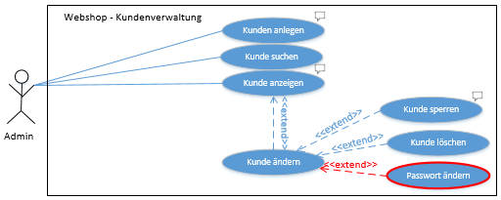

Abbildung 24 - Use-Case Diagramm: Kundenverwaltung

Ein Admin kann einen Kunden anlegen, suchen, anzeigen und über den Änderungsmodus sperren und löschen.

Des Weiteren wurde eine Funktion zum Passwort ändern implementiert.

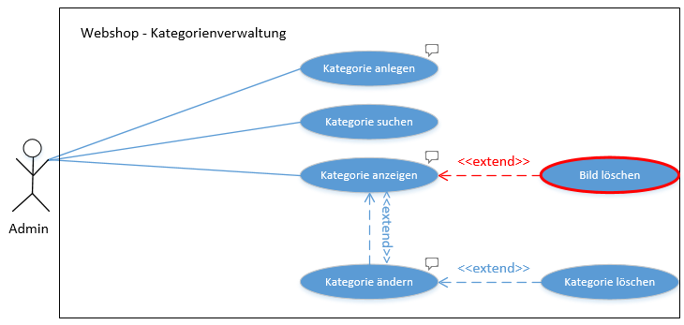

Abbildung 25 - Use-Case Diagramm: Kategorienverwaltung

Ein Admin kann eine Kategorie anlegen, suchen, anzeigen und desweitern über den Änderungsmodus löschen. Nachträglich wurde noch eine „Bild löschen“-Funktion implementiert.

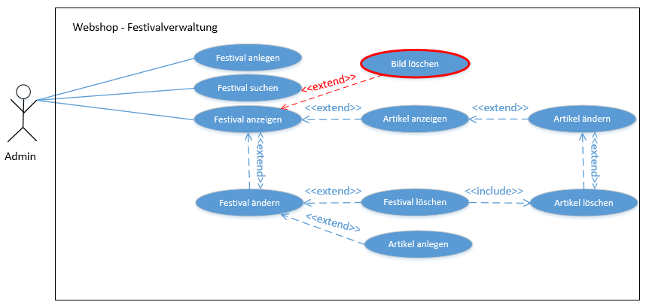

Abbildung 26 - Use-Case Diagramm: Festivalverwaltung

Die Festivalverwaltung weist ebenfalls die Standardfunktionen zum Anlegen, Suchen, Anzeigen und Ändern und Löschen von Festivals und ihren zugehörigen Artikeln auf. Hinzukommt, dass automatisch alle zu dem Festival zugehörigen Artikel gelöscht werden, sobald das Festival gelöscht wird.

Im Änderungsmodus eines Festivals wurde ebenfalls noch die Funktion „Bild löschen“ implementiert.

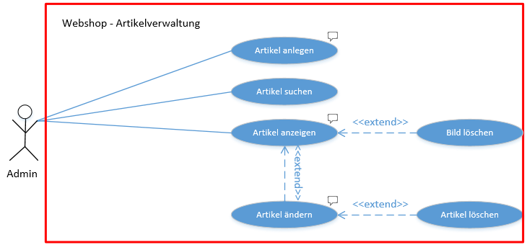

Abbildung 27 - Use-Case Diagramm: Artikelverwaltung

In der Artikelverwaltung können festivalübergreifende Artikel verwaltet werden. Dieses Use-Case wurde zu Beginn nicht modelliert, da ein weiterer Shop für Zubehör ein Kann-Kriterium war. Im Laufe des Projektes entschieden wir uns dazu, den Shop zusätzlich zu implementieren. Die Funktionen sind identisch zu denen der Kategorienverwaltung.

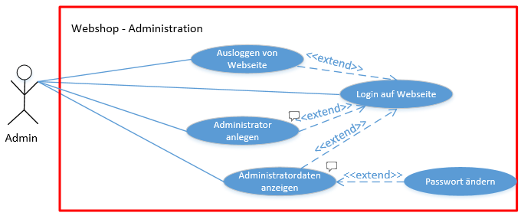

Abbildung 28 - Use-Case Diagramm: Administration

### Realisierung

Im Folgenden wird die konkrete Art der Realisierung an zentralen Anwendungsfällen betrachtet. Dies soll verdeutlichen, wie der Webshop insgesamt aufgebaut ist und wie die Zusammenhänge der Klassen (siehe 2.3) gestaltet wurden.

Dieser Teil umfasst nur die grundlegenden Funktionalitäten, die der Webshop bietet. Weitere Informationen zur konkreten Implementierung können in der Java-Doc eingesehen werden.

#### Kundenverwaltung

**Verwendete JSPs:** a_kundenverwaltung, a_kundeAendern, a_kundeAnlegen

**Verwendete Servlets:** Kundenverwaltung, Registrierung

**Verwendete Managerklasse**n: BenutzerManager

In der Kundenverwaltung kann der Admin alle Kunden einsehen. Dazu wird zu Beginn das Servlet „Kundenverwaltung“ mit dem Parameter „**aktion=anzeigen**“ aufgerufen. Alle Kunden werden ermittelt und an die JSP „a_kundenverwaltung“ übergeben. Das Suchen nach Kunden wurde mittels Javascript realisiert. Sobald der Admin auf den Button „Neuen Kunden anlegen“ klickt, wird die JSP „a_kundeAnlegen“ aufgerufen. Nach der Eingabe der benötigten Daten (Validierung zunächst direkt auf der JSP) kann das Formular mit dem Klick auf den Button „Anlegen“ abgeschickt werden. Dadurch wird das Servlet „Registrierung“ aufgerufen. Der Ablauf hier gleicht dem in 4.1.2.1. Der Admin wird anschließend allerdings wieder zurück zu der JSP „a_kundeAnlegen“ geleitet und erhält hier eine Information zur Anlage des Kunden. Diese Weiterleitung wird auf Basis der Existenz und des Werts des Session-Attributs „gruppenid“ entschieden.

Sollen Kundendaten geändert werden, muss der Admin in der Kundenverwaltung auf die ID des Kunden klicken. Dabei wird das Servlet „Kundenverwaltung“ mit dem Parameter „**aktion=aendern**“ aufgerufen. Alle Daten des gewünschten Kunden werden ermittelt und an die JSP „a_kundenAendern“ übergeben. Hier hat der Admin die Möglichkeit, Werte zu ändern und diese mit dem Button „Änderungen speichern“ zu sichern (Erste Validierungen finden direkt in der JSP statt). Dabei wird das Servlet „Kundenverwaltung“ mit dem Parameter „**aktion=datenaendern**“ aufgerufen. Nach einer weiteren Validierung werden die Daten gesichert und die neuen Daten sowie eine Rückmeldung zu der Änderung in der JSP „a_kundenAendern“ angezeigt. Das Passwort des Kunden kann durch die zweimalige Eingabe des neuen Passworts mit dem Klick auf den Button „Passwort ändern“ geändert werden. Es wird das Servlet „Kundenverwaltung“ mit dem Parameter „**aktion=pw_aendern**“ aufgerufen. In der Oberfläche zur Bearbeitung des Kunden hat der Admin außerdem die Möglichkeit, den Kunden durch einen Klick auf den Button „Kunden löschen“ zu löschen. Nach Bestätigung des Pop-Ups wird das Servlet „Kundenverwaltung“ mit dem Parameter „**aktion=loeschen**“ aufgerufen und damit der Kunde logisch gelöscht. Der Admin erhält eine Rückmeldung über das Löschen des Kunden und gelangt wieder in die Ansicht über die JSP „a_kundenAendern“.

#### Kategorienverwaltung

**Verwendete JSPs:** a_kategorienverwaltung, a_kategorieAendern, a_kategorieAnlegen

**Verwendete Servlets:** Kategorienverwaltung

**Verwendete Managerklassen:** KategorienManager

In der Kategorienverwaltung kann der Admin alle Kategorien einsehen. Da alle Verwaltungen im Admin-Bereich einheitlich gestaltet wurden, findet die Verwendung des Parameters „**aktion**“ mit den Werten „**anzeigen**, **anlegen**, **aendern**, **datenaendern** & **loeschen**“ analog statt. Das verwendete Servlet ist „Kategorienverwaltung“.

Zusätzlich findet sich im Bereich der Kategorienverwaltung die Möglichkeit, das Bild einer Kategorie löschen zu können. Dazu muss der Admin in der Änderungs-Ansicht für Kategorien auf den Button „Aktuelles Bild löschen“ klicken. Dann wird das Servlet „Kategorienverwaltung“ mit dem Parameter „**aktion=b_loeschen**“ aufgerufen. Nach der Durchführung wird der Admin dann wieder zurück zu der Änderungs-Ansicht der Kategorie geleitet, erhält eine Rückmeldung zum Löschen des Bildes und sieht, dass kein Bild mehr verfügbar ist.

Besonders zu beachten ist, dass die ersten vier Kategorien (ID 1-4) nicht gelöscht werden können, da diese Standardkategorien sind. Aus diesem Grund kann bei diesen Kategorien auch kein Bild gelöscht werden, da dieses für die Darstellung innerhalb der Slideshow benötigt wird. Die Slideshow kann daher nur um Kategorien erweitert oder verkleinert werden, beinhaltet aber immer mindestens die vier Standardkategorien.

#### Festivalverwaltung

**Verwendete JSPs:** a_festivalverwaltung, a_festivalAendern, a_festivalAnlegen, a_artikelAnlegen, a_artikelAendern

**Verwendete Servlets:**  Festivalverwaltung, Kategorienverwaltung, Artikelverwaltung

**Verwendete Managerklassen:** FestivalManager, KategorienManager, ArtikelManager

In der Festivalverwaltung kann der Admin alle Festivals einsehen. Auch diese Verwaltung verwendet die bereits erläuterte Verwendung des Parameters „**aktion**“ mit den Werten „**anzeigen**, **anlegen**, **aendern**, **datenaendern, b_loeschen** & **loeschen**“ innerhalb des Servlets „Festivalverwaltung“.

Zusätzlich findet sich im Bereich der Festivalverwaltung die Möglichkeit, Artikel mit Verbindung zu einem Festival anlegen, ändern und löschen zu können. Dazu muss sich der Admin in der Änderungs-Ansicht für Festivals befinden. Dort befindet sich eine „kleine Artikelverwaltung“. Das bedeutet, dass auch hier der Parameter „**aktion**“ mit den Werten „**anlegen**, **aendern** & **datenaendern**“ verwendet wird. Dies geschieht innerhalb des Servlets „Artikelverwaltung“.

#### Artikelverwaltung für festivalunabhängige Artikel

**Verwendete JSPs:** a_artikelverwaltung, a_artikelAendern, a_artikelAnlegen

**Verwendete Servlets:** Artikelverwaltung

**Verwendete Managerklassen:** ArtikelManager

In der Artikelverwaltung kann der Admin alle festivalunabhängigen Artikel einsehen. Auch diese Verwaltung verwendet die bereits erläuterte Verwendung des Parameters „**aktion**“ mit den Werten „**anzeigen**, **anlegen**, **aendern**, **datenaendern, b_loeschen** & **loeschen**“ innerhalb des Servlets „Artikelverwaltung“.

Das Hochladen und Löschen des Bildes sowie das generelle Löschen des Artikels mit der ID 6 ist nicht möglich, da dieser unseren Postversand darstellt. Daher wird der Artikel auch nicht in dem „Zubehör-Shop“ zur Auswahl dargestellt.

#### Administration

**Verwendete JSPs:** a_adminKonto, a_adminAnlegen

**Verwendete Servlets:** Benutzerdaten, Registrierung

**Verwendete Managerklassen:** BenutzerManager

Um administrative Tätigkeiten durchführen zu können, hat der Admin die Möglichkeit, in den Administrations-Bereich zu navigieren. Hier kann er sein eigenes Passwort ändern oder einen neuen Admin anlegen.

Bei der Anlage eines neuen Passworts in der Oberfläche „a_adminKonto“ muss der Admin dieselben Daten eingeben, wie der Kunde auch (siehe 4.1.2.3). Es wird das Servlet „Benutzerdaten“ mit dem Parameter „**aktion=p_aendern**“ aufgerufen. Der Ablauf gleicht also der Passwortänderung eines Kunden. Die Zurückleitung auf die richtige Seite nach der Änderung findet über die Ermittlung der Gruppe, der der aktuell angemeldete User angehört, statt.

Die Anlage eines neuen Admins findet in der Oberfläche „a_adminAnlegen“ statt. Es werden sowohl die E-Mail-Adresse als auch das gewünschte Passwort benötigt. Beides muss zweimal eingegeben werden, damit Fehleingaben möglichst vermieden werden können. Die Prüfungen gleichen denen, die bei der Registrierung eines Kunden (siehe 4.1.2.1) durchgeführt werden. Sobald der Admin auf den Button „Anlegen“ klickt, wird das Servlet „Registrierung“ mit dem Parameter „**aktion=a_anlegen**“ aufgerufen. Hier wird geprüft, ob die beiden E-Mail-Adressen und die beiden Passwörter übereinstimmen. Zusätzlich wird geprüft, ob die eingegebene E-Mail-Adresse bereits bei einem anderen Benutzer verwendet wird. Sollten die Eingaben richtig sein, wird anschließend ein neuer Admin erstellt. Das Passwort wird dabei als Salted SHA1-Hash in der Datenbank gespeichert

# Test

Das Testen durchzog das gesamte Projekt. Während der Realisierung konnten Fehler im Sinne von White-Box Tests gefunden und behoben werden. Unter Kenntnis des Programmcodes und mit Hilfe des Eclipse Debuggers wurde bereits in dieser Phase ein Großteil des Testaufwands abgewickelt.

Mit Hilfe des Testplans (s. Anhang) wurden zum Abschluss der Realisierung Black-Box Tests durchgeführt. Hier wurden alle Funktionen ohne Kenntnis bzw. Berücksichtigung des Programmcodes getestet. Außenstehende Personen testeten den Webshop ebenfalls, da man als Projektverantwortliche oftmals eine eingeschränkte Sicht hat.

# Projektmanagement

Im Rahmen der Projektplanung wird das Carl-Steinweg-Phasenmodell eingesetzt:

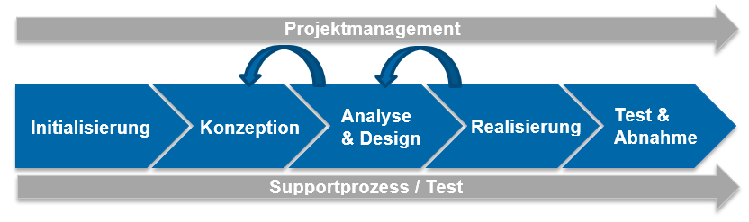

Abbildung 29 - Carl-Steinweg Phasenmodell

Der Projektmanagementbereich dient während des gesamten Projektzeitraumes der Leitung und Steuerung des Projektes. Der blau dargestellte Kernbereich ist in mehrere Phasen, in denen es gegebenenfalls Rücksprünge geben kann, gegliedert. Parallel dazu verläuft der Support- bzw. Testprozess, der insbesondere eine frühe Fehlererkennung ermöglicht.

## Soll-Ist-Vergleich

### Projektplan

|  |  |  |  |  |  |  |  |
| --- | --- | --- | --- | --- | --- | --- | --- |
| Vorgangsname | Dauer | Anfang | Ende | Vorgänger | Geplante Arbeit | Benötigte Arbeit | Abweichung Arbeit (Std.) |
| **Projektinitialisierung** | **1 Tag** | **Mit 05.10.16** | **Mit 05.10.16** |  | **3 Std.** | **3 Std.** | **0** |
| Kickoff-Meeting | 1 Tag | Mit 05.10.16 | Mit 05.10.16 |  | 3 Std. | 3 Std. | 0 |
| **Konzeption** | **2 Tage** | **Don 06.10.16** | **Fre 07.10.16** |  | **22 Std.** | **22 Std.** | **0** |
| Pflichtenheft | 1 Tag | Don 06.10.16 | Don 06.10.16 | 2 | 6 Std. | 7 Std. | 1 |
| Projektplan | 1 Tag | Fre 07.10.16 | Fre 07.10.16 | 4 | 16 Std. | 15 Std. | -1 |
| **Design** | **6 Tage** | **Fre 07.10.16** | **Fre 14.10.16** |  | **53 Std.** | **54 Std.** | **1** |
| Festlegen der Namenskonventionen | 1 Tag | Fre 07.10.16 | Fre 07.10.16 | 4 | 3 Std. | 3 Std. | 0 |
| Erstellung ER-Diagramm | 4 Tage | Fre 07.10.16 | Mit 12.10.16 | 4 | 7 Std. | 6 Std. | -1 |
| Erstellung Klassendiagramm | 4 Tage | Fre 07.10.16 | Mit 12.10.16 | 4 | 13 Std. | 13 Std. | 0 |
| Erstellung Use-Case-Diagramme | 4 Tage | Fre 07.10.16 | Mit 12.10.16 | 4 | 8 Std. | 9 Std. | 1 |
| Erstellung von Mock-Ups für die Oberfläche | 5 Tage | Fre 07.10.16 | Don 13.10.16 | 4 | 10 Std. | 11 Std. | 1 |
| Entwurf Testplan | 5 Tage | Fre 07.10.16 | Don 13.10.16 | 4 | 6 Std. | 5 Std. | -1 |
| Zusammenfassung Diagramme / Anforderungen / Testplan | 1 Tag | Fre 14.10.16 | Fre 14.10.16 | 4;5;7;8;9;10;11;12 | 6 Std. | 7 Std. | 1 |
| **Realisierung** | **20 Tage** | **Fre 14.10.16** | **Don 10.11.16** |  | **176 Std.** | **190 Std.** | **14** |
| Installation und Konfiguration von Eclipse, Tomcat, MySQL… | 2 Tage | Fre 14.10.16 | Mon 17.10.16 |  | 15 Std. | 12 Std. | -3 |
| Erstellung der Tabellendefinitionen in der Datenbank | 1 Tag | Die 18.10.16 | Die 18.10.16 | 13;15 | 4 Std. | 4 Std. | 0 |
| Datenbankanbindung | 1 Tag | Die 18.10.16 | Die 18.10.16 | 15 | 6 Std. | 4 Std. | -2 |
| Umsetzung Oberfläche | 8 Tage | Die 18.10.16 | Don 27.10.16 | 13;15 | 35 Std. | 45 Std. | 10 |
| Oberflächen-Logik | 10 Tage | Die 18.10.16 | Mon 31.10.16 | 13;15 | 21 Std. | 25 Std. | 4 |
| Backend-Entwicklung | 13 Tage | Mit 19.10.16 | Fre 04.11.16 | 13;15;16;17 | 50 Std. | 50 Std. | 0 |
| Verbindung Frontend & Backend | 3 Tage | Mon 07.11.16 | Mit 09.11.16 | 18;19;20 | 10 Std. | 15 Std. | 5 |
| Responsive Design | 6 Tage | Fre 28.10.16 | Fre 04.11.16 | 18 | 29 Std. | 29 Std. | 0 |
| Dokumentation / Refactoring | 1 Tag | Don 10.11.16 | Don 10.11.16 | 18;19;20;21;22 | 6 Std. | 6 Std. | 0 |
| **Test** | **5 Tage** | **Fre 11.11.16** | **Don 17.11.16** |  | **33 Std.** | **28,5 Std.** | **-4,5** |
| Testkonzeption | 1 Tag | Fre 11.11.16 | Fre 11.11.16 | 13;23 | 15 Std. | 12 Std. | -3 |
| Testdaten pflegen | 2 Tage | Mon 14.11.16 | Die 15.11.16 | 25 | 8 Std. | 8,5 | 0,5 |
| Integrationstest | 2 Tage | Mit 16.11.16 | Don 17.11.16 | 26 | 10 Std. | 8 Std. | -2 |
| **Dokumentation** | **21 Tage** | **Fre 18.11.16** | **Fre 16.12.16** |  | **45 Std.** | **35 Std.** | **-10** |
| Soll- / Ist-Vergleich | 1 Tag | Fre 18.11.16 | Fre 18.11.16 | 13;27 | 5 Std. | 5 Std. | 0 |
| Präsentation | 2 Tage | Fre 18.11.16 | Mon 21.11.16 | 27 | 15 Std. | 10 Std. | -5 |
| Dokumentation | 19 Tage | Die 22.11.16 | Fre 16.12.16 | 29 | 25 Std. | 20 Std. | -5 |
| **dauernde Projektleitung (Abstimmungen, Entscheidungen,…)** | **52 Tage** | **Don 06.10.16** | **Fre 16.12.16** | **2** | **28 Std.** | **28 Std.** | **0** |

In unserem Projektplan fallen einige Abweichungen zwischen geplanter und benötigter Arbeit auf. Die Projektinitialisierung, Konzeptions- und Designphase kalkulierten wir insgesamt großzügig, um uns zu strukturieren und die Realisierung detailliert zu planen. Diese ausführliche Planung bildete eine gute Basis für den weiteren Projektverlauf. Insgesamt blieben wir in diesen Phasen absolut im Zeitplan.

Die Realisierung fassten wir insgesamt zu kurz, da einiges an Zeit für die Einarbeitung verloren ging und auch Planungen innerhalb des Teams auf Grund der jeweiligen Kompetenzen umstrukturiert werden mussten.

Die Testphase wiederum konnte schneller abgeschlossen werden als geplant, da, wie bereits im Punkt „Test“ erwähnt, während der Realisierung White-Box Tests durchgeführt wurden. Daher traten beim Back-Box Test nur noch kleinere, schnell behebbare Fehler auf.

Innerhalb der Phase Dokumentation konnte ebenfalls verlorene Zeit aufgeholt werden, denn insgesamt wurde dieser Teil sehr großzügig kalkuliert.

Unsere dauernde Projektleitung durchzog den gesamten Projektverlauf. Diesen Aufwand planten wir für wöchentliche und auch zwischenzeitliche Absprachen.

### Ressourcenzuordnung

|  |  |  |  |
| --- | --- | --- | --- |
| Ressourcenname | Geplante Arbeit | Benötigte Arbeit | Abweichung Arbeit (Std.) |
| **Alina** | **121 Std.** | **156 Std.** | **+35** |
| *Kickoff-Meeting* | *1 Std.* | *1 Std.* | *0* |
| *Pflichtenheft* | *2 Std.* | *2 Std.* | *0* |
| *Projektplan* | *8 Std.* | *10 Std.* | *+2* |
| *Festlegen der Namenskonventionen* | *1 Std.* | *1 Std.* | *0* |
| *Erstellung ER-Diagramm* | *7 Std.* | *6 Std.* | *-1* |
| *Erstellung Klassendiagramm* | *13 Std.* | *13 Std.* | *0* |
| *Entwurf Testplan* | *2 Std.* | *0 Std.* | *-2* |
| *Zusammenfassung Diagramme / Anforderungen / Testplan* | *2 Std.* | *2 Std.* | *0* |
| *Installation und Konfiguration von Eclipse, Tomcat, MySQL…* | *5 Std.* | *4 Std.* | *-1* |
| *Erstellung der Tabellendefinitionen in der Datenbank* | *4 Std.* | *4 Std.* | *0* |
| *Datenbankanbindung* | *2 Std.* | *3 Std.* | *+1* |
| *Oberflächen-Logik* | *7 Std.* | *25 Std.* | *+18* |
| *Backend-Entwicklung* | *40 Std.* | *50 Std.* | *+10* |
| *Verbindung Frontend & Backend* | *5 Std.* | *10 Std.* | *+5* |
| *Dokumentation / Refactoring* | *2 Std.* | *3 Std.* | *+1* |
| *Testkonzeption* | *5 Std.* | *4 Std.* | *-1* |
| *Soll- / Ist-Vergleich* | *1 Std.* | *1 Std.* | *0* |
| *Präsentation* | *0 Std.* | *2 Std.* | *+2* |
| *Dokumentation* | *5 Std.* | *5 Std.* | *0* |
| *dauernde Projektleitung (Abstimmungen, Entscheidungen,…)* | *9 Std.* | *10 Std.* | *+1* |
| **Nicola Kloke** | **119 Std.** | **143** | **+24** |
| *Kickoff-Meeting* | *1 Std.* | *1 Std.* | *0* |
| *Pflichtenheft* | *2 Std.* | *3 Std.* | *+1* |
| *Projektplan* | *4 Std.* | *3 Std.* | *-1* |
| *Festlegen der Namenskonventionen* | *1 Std.* | *1 Std.* | *0* |
| *Erstellung Use-Case-Diagramme* | *8 Std.* | *9 Std.* | *+1* |
| *Entwurf Testplan* | *2 Std.* | *0 Std.* | *-2* |
| *Zusammenfassung Diagramme / Anforderungen / Testplan* | *2 Std.* | *3 Std.* | *+1* |
| *Installation und Konfiguration von Eclipse, Tomcat, MySQL…* | *5 Std.* | *4 Std.* | *-1* |
| *Datenbankanbindung* | *2 Std.* | *0,5 Std.* | *-1,5* |
| *Umsetzung Oberfläche* | *35 Std.* | *45 Std.* | *+10* |
| *Oberflächen-Logik* | *9 Std.* | *0* | *-9* |
| *Verbindung Frontend & Backend* | *5 Std.* | *5 Std.* | *0* |
| *Responsive Design* | *0 Std.* | *29* | *+29* |
| *Dokumentation / Refactoring* | *2 Std.* | *3 Std.* | *+1* |
| *Testkonzeption* | *5 Std.* | *5 Std.* | *0* |
| *Testdaten pflegen* | *8 Std.* | *8,5 Std.* | *+0,5* |
| *Integrationstest* | *0 Std.* | *2 Std.* | *+2* |
| *Soll- / Ist-Vergleich* | *3 Std.* | *3 Std.* | *0* |
| *Präsentation* | *0 Std.* | *3 Std.* | *+3* |
| *Dokumentation* | *15 Std.* | *5 Std.* | *-10* |
| *dauernde Projektleitung (Abstimmungen, Entscheidungen,…)* | *10 Std.* | *10 Std.* | *0* |
| **Timo Schlüter** | **120 Std.** | **61,5** | **-58,5** |
| *Kickoff-Meeting* | *1 Std.* | *1 Std.* | *0* |
| *Pflichtenheft* | *2 Std.* | *2 Std.* | *0* |
| *Projektplan* | *4 Std.* | *2 Std.* | *-2* |
| *Festlegen der Namenskonventionen* | *1 Std.* | *1 Std.* | *0* |
| *Erstellung von Mock-Ups für die Oberfläche* | *10 Std.* | *11 Std.* | *+1* |
| *Entwurf Testplan* | *2 Std.* | *5 Std.* | *+3* |
| *Zusammenfassung Diagramme / Anforderungen / Testplan* | *2 Std.* | *2 Std.* | *0* |
| *Installation und Konfiguration von Eclipse, Tomcat, MySQL…* | *5 Std.* | *4 Std.* | *-1* |
| *Datenbankanbindung* | *2 Std.* | *0,5 Std.* | *-1,5* |
| *Oberflächen-Logik* | *5 Std.* | *0 Std.* | *-5* |
| *Backend-Entwicklung* | *10 Std.* | *0 Std.* | *-10* |
| *Responsive Design* | *29 Std.* | *0 Std.* | *-29* |
| *Dokumentation / Refactoring* | *2 Std.* | *0 Std.* | *-2* |
| *Testkonzeption* | *5 Std.* | *3 Std.* | *-2* |
| *Integrationstest* | *10 Std.* | *6 Std.* | *-4* |
| *Soll- / Ist-Vergleich* | *1 Std.* | *1 Std.* | *0* |
| *Präsentation* | *15 Std.* | *5 Std.* | *-10* |
| *Dokumentation* | *5 Std.* | *10 Std.* | *+5* |
| *dauernde Projektleitung (Abstimmungen, Entscheidungen,…)* | *9 Std.* | *8 Std.* | *-1* |

### Erfüllung Muss/Kann-Kriterien

Während der Projektlaufzeit konnten alle Muss-Kriterien implementiert werden und weitere Kann-Kriterien ebenfalls. Folgende Kann-Kriterien wurden umgesetzt:

* Kunden werden automatisch gesperrt (z.B. nach 3-mal falsch eingegebenem Kennwort) 
* Kennwortrichtlinien festlegen und prüfen 
* Anlage von Admin-Konten über eine Oberfläche
* Einbinden von zusätzlichen Festival-Artikeln (Regencapes etc.)

# Fazit/Bewertung

Zusammenfassend lässt sich sagen, dass das Projekt fristgerecht und erfolgreich abgeschlossen wurde. Innerhalb des Zeitplans konnten neben den Muss-Kriterien weitere Kann-Kriterien erfolgreich umgesetzt werden.

Die gestalteten Diagramme in der Designphase bildeten eine gute Orientierung und erleichterten spätere Entscheidungsprozesse.

Zeitverluste mussten unter anderem durch Einarbeitung in Tools, fehlende Kompetenzen, sowie zwischenzeitliche Differenzen innerhalb des Teams in Kauf genommen werden.

Insgesamt entstand jedoch ein großer Lerneffekt und uns wurde bewusst, wie wichtig eine gute Strukturierung und Planung innerhalb des Teams ist.

# Sonstiges

Sollten sich Screenshots oder Funktionalitäten ändern, sowie anderer Fehler in dem Dokument auftauchen, informieren Sie bitte den zuletzt genannten Autor.

Bei Verbesserungsvorschlägen wenden Sie sich bitte, an dem zuletzt genannten Autor.

# Eigenständigkeitserklärung

|  |
| --- |
| **Persönliche Erklärung der Studenten:**  Wir versichern durch unsere Unterschriften, dass wir das Projekt und die dazugehörige Dokumentation selbstständig und ohne fremde Hilfe angefertigt haben. Alle Stellen, die wir wörtlich aus Veröffentlichungen entnommen haben, sind als solche kenntlich gemacht worden. Die Arbeit hat in dieser Form keiner anderen Prüfungsinstitution vorgelegen.  .......................................................... ......................................................................................................  Ort, Datum Unterschrift der Studenten |

# Quellenverzeichnis

* Brandt-Pook | Kollmeier - Softwareentwicklung kompakt und verständlich (1. Auflage 2008) für die Projektor-ganisation
* http://www.oracle.com/technetwork/articles/javase/servlets-jsp- 140445.html

1. Vgl. zu diesem Absatz <http://informatik.bildung-rp.de/fileadmin/user_upload/informatik.bildung-rp.de/Fortbildung/html/D1-MVCNotenstatistik/mvc0_0.html> (aufgerufen am 02.12.2016)